Самостійна робота №1

Тема: Енергоефективність в Україні. Регулюючі механізми енергозбереження.
Мета: ознайомитися з поточним станом енергоефективності в Україні, з правовим регулюванням енергоефективності та з регулюючими механізмами енергозбереження.

Питання, що виносяться на самостійне вивчення:
1 Поточний стан та проблеми енергоефективності в Україні.
2 Правове регулювання енергоефективності.
3 Механізм стимулювання енергозбереження.

Література:
1 Основы энергозбережения: учебник / Н. И. Данилов, Я. М. Щелков; под ред. Н. И. Данилова. Екатиринбург: ГОУ ВПО УГТУ-УПИ, 2006 – 564 с.
2 Закладний О. М., Праховник А. В., Соловей О. І. Енергозбереження засобами промислового електропривода: Навчальний посібник. – К: Кондор, 2005. – 408 с.

Питання для самоконтролю:
1 Який поточний стан енергоефективності в Україні?
2 Які проблеми енергоефективності в Україні?
3 Яка основна мета енергетичної політики України?
4 Яким чином здійснюється правове регулювання енергоефективності в Україні?
5 Наведіть механізми стимулювання енергозбереження в Україні.

1 Поточний стан та проблеми енергоефективності в Україні
Проблема енергоефективності є вкрай актуальною для України: попит на енергоресурси зростає, тоді як запаси традиційних видів палива щороку зменшуються. У сфері забезпечення енергоносіями Україна змушена передусім покладатися на їхній імпорт. У її енергетичному балансі перше місце займає природний газ, за яким слідують вугілля, атомна енергетика та нафта. На сьогодні, всю частку нафти та газу, а також все ядерне паливо Україна отримує з Росії або транзитом через цю країну. Енергетична залежність енергетичного сектору Україну має дуже велике значення для всієї економіки в цілому. Серед промислово розвинутих країн світу, Україна має одні з найвищих питомих показників споживання енергоресурсів та забруднення довкілля. Кожен рік споживається майже 66 млрд. м3 газу, з якого 25 млрд.м3 промисловістю, та 21 млрд.м3 приватними домогосподарствами (рис..1)
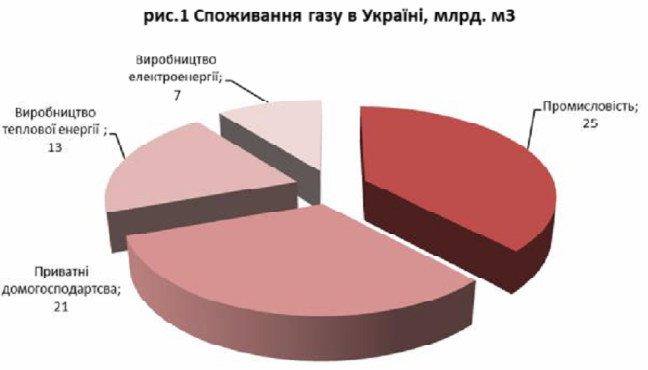

Експертизазначають, щоУкраїнаспоживаєвдвічібільшегазунавиробництво одиниці валового внутрішнього продукту у порівнянні з Німеччиною. І якщо Німеччина, якодинзнайбільшихспоживачівгазувЗахіднійЄвропі, залежить від Російськогогазуна35%, тоУкраїна– на75%
При вітчизняному видобутку газу, який становить 19 млрд. м3, Україна імпортує близько 47 млрд.м3 газу та є одним з найбільших імпортерів в світі. Знизити залежність України від імпортних енергоносіїв, зокрема газу, можна трьома шляхами: нарощуючи видобуток власного блакитного палива, запроваджуючи енергозберігаючі технології і змінюючи використання газу вітчизняними енергоресурсами, в тому числі альтернативними. Без сумніву, на практиці, цізасобимаютьзапроваджуватисякомплексно.
В Україні є надлишок двох вітчизняних ресурсів: вугілля та електроенергії. Причому атомні енергоблоки завантажені майже на повну потужність: із 15 діючих зазвичай вимикають тільки один-два у зв'язку із плановими ремонтами.
Український ринок електроенергетики, обсяг якого становить близько 180.000 ГВт-год. використовується переважно 50% промисловістю. Навіть коли споживання енергії на одиницю ВВП з 2000 року знизилося, Україна все рівно споживає в п’ять разів більше електроенергії на одиницю ВВП ніж, наприклад, Німеччина чи Польща. (рис. 2)
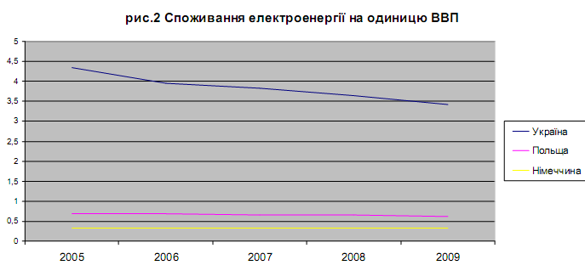

Проблеми української енергетики, до яких належать низька ефективність використання ресурсів, високий рівень залежності від коливання цін та імпорту, особливо наочно проявляють себе у галузі комунального теплопостачання, яку теж реально перевести на індивідуальне електричне опалення замість централізованого, що значно зменшить втрати тепла.
Україна є лідером нераціонального споживання енергоресурсів Європи. Енергоємність ВВП в Україні становить 0,76 кг умовного палива на 1 грн. виробленої продукції, або, за даними Міжнародного енергетичного агентства, 0,5 кг нафтового еквіваленту на 1 дол. США за паритетом купівельної спроможності, що в 2,6 рази перевищує середній рівень енергоємності ВВП розвинених країн світу. При середньому значенні цього показника в світі 0,21 кг н.е./дол., його величина в Данії дорівнює 0,13 кг н.е./дол., Великобританії – 0,14 кг н.е./дол., Франції – 0,16 кг н.е./дол., США – 0,22 кг н.е./дол., Німеччині - 0,26 кг н.е./дол., Угорщині - 0,30 кг н.е./дол., Польщі - 0,34 кг н.е./дол., Росії – 0,49 кг н.е./дол., Білорусії - 0,5 кг н.е./дол. (рис.3)
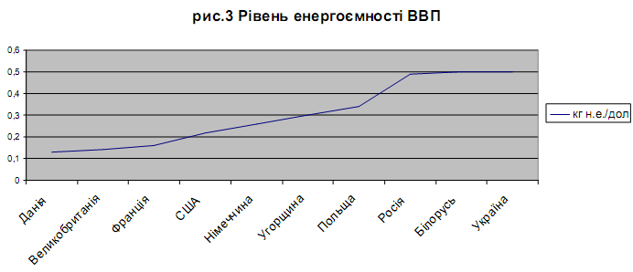

Підвищення енергоефективності разом із зниженням залежності від імпортного газу є основною метою енергетичної політики України. З результатів розрахунків на базі Енергетичної Стратегії України до 2030 року, можна досягти економії енергоносіїв у загальному обсязі 470 млн. т. у. п., що відповідає зменшенню витрат на їх імпорт близько 38 млрд. дол. Чиста економія (із врахуванням витрат на енергозбереження) може скласти у 2020 році близько 15 млрд. дол. Такі переваги відповідають зниженню енергоємності ВВП більш ніж у 4,8 рази. Споживання енергії в Україні сьогодні приходиться переважно на промисловість (рис.4)
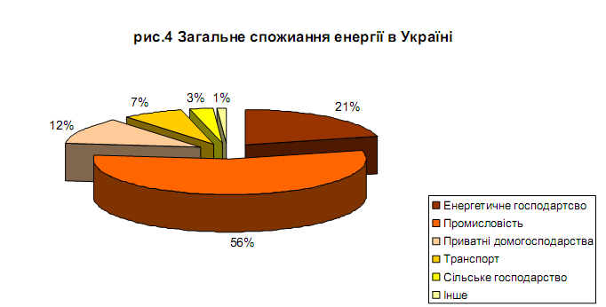

Технічно, обсяг загального скорочення є можливим. Але навіть після успішного зниження попиту на енергетичні ресурси до бажаного ступеня, Україна буде на тому рівня, на якому зараз знаходяться ОЕСР – країни. Стрімке підвищення внутрішніх цін на природний газ за остані 3 роки є одниміз зобов`язань України перед Міжнародним валютним фондом. Цей крок вже зробили всі держави, які реформували свою економіку, тому Україні потрібноорієнтуватися на досвід таких країн, а не відтягувати вирішення проблеми на тривалий час. Але найголовнішим є запровадження енергоефективності. Під енергоефективністю слід розуміти такий стан економіки, що дозволяє максимально ефективно використовувати наявні енергетичні ресурси, спираючись на існуючий технологічний уклад. Таким чином, енергоефективність є якісним показником ступеня розвитку національної економіки, а енергозбереження - це кількісна характеристика зменшення використання одного показника повідношенню до іншого.
В Україні прийнято чимало програм у сфері енергозбереження і захисту природи. Однак безсистемний підхід призвів до того, що вони є переважно декларативними. До того ж, відсутні чіткі юридичні та економічні механізми стимулювання та реалізації проектів. У результаті, вони залишаються малоефективними.
Для того, щоб забезпечити ощадливе використання енергоресурсів та надання якісних послуг населенню, державним організаціям та промисловим підприємствам, ця галузь потребує докорінних реформ. Необхідно підвищити і ефективність використання теплової енергії, особливо у житлових та комерційних будівлях, які споживають майже половину тепла, що виробляється підприємствами комунального теплопостачання. За оцінками експертів, на шляху від виробника до споживача у цій системі втрачається до 60% тепла, при чому найбільша його частка марнується на рівні споживачів. У часи економічної кризи та подорожчання енергоносіїв марнотратне поводження з енергоресурсами є завеликою розкішшю.
Для того щоб щось модернізувати або реконструювати, необхідно розуміти справжній стан підприємства в цілому, його окремих підрозділів та систем (тепло-, водо-, електропостачання, системи стисненого повітря). На сьогоднішній день лише невеликий відсоток підприємств мають засоби обліку по всім енергоносіям та споживачам цих енергоносіїв, системи контролю та моніторингу. Більшість підприємств не має чіткої уяви про справжній стан своїх мереж, обладнання і т.д.
Справді, найчастіше керівники знають про "проблемні місця", іноді навіть мають декілька приблизних варіантів для їх вирішення, але не знають що саме найкраще використати, що дасть найбільший, найкращий ефект. В такому випадку, і це по-друге, необхідно провести цілу низку вимірів, обстежень, досліджень. Лише після цього можна буде судити про справжній стан речей. Але і це ще не все! Необхідно ще мати достатній ресурс та досвід, щоб правильно вибрати стратегію модернізації (реконструкції), обрати дійсно ефективні та підходящі до даних конкретних умов енергозберігаючі заходи те енергоефективне обладнання, а потім ще й від слідкувати їх ефективність на практиці.

2 Правове регулювання енергоефективності
Поняття енергоефективності. Чинне законодавство не містить визначення енергоефективності, замість цього чинний Закон визначає, що «енергоефективна продукція, технологія, обладнання» являє собою продукцію або метод, засіб її виробництва, що забезпечують раціональне використання паливно-енергетичних ресурсів порівняно з іншими варіантами використання або виробництва продукції однакового споживчого рівня чи з аналогічними техніко-економічними показниками. У широкому розумінні, під енергоефективністю мають на увазі організаційну, наукову, практичну, інформаційну діяльність, спрямовану на ефективне використання паливно-енергетичних ресурсів. Саме таке визначення запропоновано в одному з останніх законопроектів, підготовленому групою народних депутатів України. На мою думку, у випадках, коли йдеться про енергоефективність на виробничих підприємствах, більш точним є таке визначення: енергоефективність – це система засобів і методів, що застосовуються разом або окремо, результатом впровадження / застосування яких є досягнення оптимального рівня енергоспоживання, балансу між витратами енергії та досягнутими виробничими потужностями.
Правова основа енергоефективності. Правовим базисом є, безперечно, законодавчі акти, серед яких можна виділити такі: Закон України «Про енергозбереження», Закон України «Про альтернативні джерела енергії» [4], Закон України «Про комбіноване виробництво теплової та електричної енергії (когенерацію) та використання скидного енергопотенціалу» і Закон України «Про альтернативні види палива». Як не дивно, закону про енергоефективність у національному законодавстві досі немає.
На розвиток законодавчих норм було прийнято ряд підзаконних актів: Постанова Кабінету Міністрів України «Про організацію державного контролю за ефективним (раціональним) використанням паливно-енергетичних ресурсів» № 935 від 22 жовтня 2008 року, Постанова Кабінету Міністрів «Про деякі заходи щодо раціонального використання паливно-енергетичних ресурсів» № 1071 від 7 липня 2000 року, Наказ Держкоменергозбереження «Про затвердження Порядку проведення перевірок ефективності використання паливно-енергетичних ресурсів на підприємствах, в установах і організаціях та усунення фактів їх неефективного використання» № 64 від 4 серпня 2000 року, Указ Президента України «Про рішення Ради національної безпеки і оборони України від 30 травня 2008 року «Про стан реалізації державної політики щодо забезпечення ефективного використання паливно-енергетичних ресурсів», Розпорядження Кабінету Міністрів України «Про програми підвищення енергоефективності та зменшення споживання енергоресурсів» № 1567-р від 17 грудня 2008 року. На виконання даного Розпорядження Державним агентством України з інвестицій та інновацій Наказом № 49 від 25 вересня 2009 року була затверджена Галузева програма підвищення енергоефективності економіки України шляхом впровадження інновацій на 2010 – 2014 роки.
Локальні акти органів місцевого самоврядування є важливою складовою процесу реалізації державної політики у сфері енергоефективності. Так, розпорядженнями відповідних обласних рад та постановою Верховної Ради АРК були затверджені регіональні програми підвищення енергоефективності на 2010-2014 рр.
Передбачається, що, згідно з Концептуальними засадами державної політики щодо забезпечення ефективного використання паливно-енергетичних ресурсів (енергоефективності) буде розроблена і впроваджена система показників енергоефективності, що складатиметься з інтегрованого показника – енергоємності внутрішнього валового продукту (ВВП), показників, що характеризують енергоємність галузей економіки та енергоефективність виробництва окремих видів продукції (послуг), а також з показників, що характеризують окремі види технологій, види обладнання, матеріалів. При цьому, система показників буде підлягати періодичному моніторингу та уточнення цільових показників за сферами та рівнями управління, в залежності від рівня технологічного та економічного розвитку.
Поза всяких сумнівів, стандартизація і нормування грають важливу роль, в тому числі і в сфері енергоефективності. Відповідні норми, стандарти та методики різняться, в залежності від галузевої специфіки. Так, наприклад, методики нормування витрат паливно-енергетичних ресурсів на підприємствах різних сфер, затверджені відповідними профільними міністерствами. Наказом Державного комітету України з енергозбереження № 132 від 5 грудня 2002 року «Про затвердження Методики аналізу та розрахунку питомих витрат енергоресурсів під час проведення експертизи з енергозбереження та інспектування споживачів енергоресурсів як рекомендаційного документа» затверджені відповідні методики.
Таким чином, можна говорити про те, що, незважаючи на прийняття низки нормативно-правових актів, системний підхід до регулювання інституту енергоефективності в українському законодавстві відсутній, правове регулювання інституту енергоефективності та енергетичного сектору в цілому потребує подальшого законодавчого розвитку та систематизації. Більше того, на мою думку, існує необхідність в конвергенції національного законодавства України з правовою системою Європейського Союзу (ЄС), що має забезпечити відповідність правової основи енергетичного сектора України європейському енергетичному законодавству відповідно до Угоди про партнерство і співробітництво між Україною та ЄС, Програмою інтеграції України до ЄС, затвердженою Указом Президента України від 14 вересня 2000 року № 1072/2000, Спільною програмою адаптації законодавства України до законодавства ЄС, затвердженою Законом України 18 березня 2004 року № 1629-IV та Протоколом про приєднання України до Європейського енергетичного співтовариства, що підписаний в м. Скоп’є 24 вересня 2010 року.
Передумови до інвестування. На мою думку, державна політика у сфері енергоефективності повинна балансувати між системою реальних пільг, преференцій і штрафними санкціями. Усім відомий Закон України «Про внесення змін до деяких законодавчих актів України щодо стимулювання заходів з енергозбереження» № 760-V від 16 березня 2007 року передбачав деякі митні та податкові пільги, які наразі містяться у Податковому кодексі України.
Прийнятий Податковий кодекс, який набрав чинності з 1 січня 2011 року, вводить набагато більше податкових преференцій ніж існувало раніше. Однак попередній аналіз відповідних положень Податкового кодексу дозволяє зробити висновок, що більшість з них все ж застосовуватиметься до підприємств, внесених до Державного реєстру підприємств, установ, організацій, що здійснюють розробку, впровадження та використання енергоефективних технологій та енергоефективних проектів. Можливо, такий підхід і є оптимальним, з точки зору запобігання зловживанням у сфері енергоефективності, однак відсутність прозорої процедури і механізму внесення підприємств до вказаного реєстру ставить під сумнів практичну користь таких пільг для підприємств енергетичного сектору та розвитку інституту енергоефективності в цілому.
Регулюючі органи у сфері енергоефективності. Спеціально уповноваженим центральним органом виконавчої влади з питань забезпечення реалізації державної політики у сфері ефективного використання енергетичних ресурсів та енергозбереження є Національне агентство України з питань забезпечення ефективного використання енергетичних ресурсів (НАЕР). Серед повноважень та завдань НАЕР можна виділити такі:
– внесення пропозиції щодо формування та забезпечення реалізації єдиної державної політики у сфері ефективного використання енергоресурсів та енергозбереження;
– розробка державних програм у сфері ефективного використання енергетичних ресурсів, енергозбереження та альтернативних джерел енергії, контроль за їх виконанням;
– забезпечення створення системи моніторингу та державного контролю за ефективністю використання енергетичних ресурсів підприємствами, установами, організаціями;
– виступає державним замовником науково-дослідницьких та проектно-дослідницьких робіт у сфері ефективного використання енергетичних ресурсів та енергозбереження.
Контролюючим органом є Державна інспекція з енергозбереження, до завдань якої входить:
– виконання контрольно-наглядових функцій щодо використання паливно-енергетичних ресурсів;
– проведення державної експертизи на предмет відповідності енергозберігаючих технологій та енергоефективних проектів критеріям енергозбереження;
– виконання регуляторних і дозвільно-реєстраційних функцій щодо фізичних та юридичних осіб;
– здійснення контролю за виконанням законодавства та розробка пропозиції щодо його вдосконалення у сфері енергозбереження та енергоефективності;
– здійснення контролю за виконанням державних програм та внесення пропозицій щодо виконання енергозберігаючих заходів.
Перевірки здійснюються державними інспекторами Державної інспекції з енергозбереження відповідно до Порядку проведення перевірок ефективності використання паливно-енергетичних ресурсів на підприємствах, в установах та організаціях та усунення фактів їх неефективного використання, затвердженим Наказом Державного комітету з енергозбереження № 64 від 4 серпня 2000 року (далі – Порядок). Згідно з чинним Порядком при здійсненні перевірок державними інспекторами перевіряються: енергетичне і енерготехнологічне обладнання, прилади, матеріали і енерготехнологічні схеми, порядок зберігання палива; дотримання термінів виконання налагоджувальних робіт на енерговикористовуючому устаткуванні; наявність режимних і технологічних карт та їх дотримання при роботі обладнання; відповідність обладнання, що експлуатується, стандартам енергозбереження, встановленим нормам і нормативам витрат паливно-енергетичних ресурсів, правилам і вимогам їх раціонального використання та економії; стан обліку та нормування питомих витрат паливно-енергетичних ресурсів; застосування резервних видів палива; споживання паливно-енергетичних ресурсів з визначенням обсягів їх неефективного використання.
Відповідальність за порушення законодавства у сфері енергоефективності. Якщо під час перевірки державним інспектором буде встановлено факт порушення з боку підприємства, можливе застосування економічних санкцій за такі правопорушення:
– марнотратне витрачання та прямі втрати паливно-енергетичних ресурсів;
– несвоєчасне проведення експертного обстеження використання паливно-енергетичних ресурсів, за їх споживання понад показники питомих витрат, визначених системою стандартів, а до введення системи стандартів у дію – нормами питомих витрат енергоресурсів, а також за невідповідність показників когенераційних установок кваліфікаційним показникам;
– невиконання або несвоєчасне виконання приписів органів державного управління енергозбереженням щодо усунення фактів марнотратного використання паливно-енергетичних ресурсів.
Законодавство передбачає, що за перевитрату паливно-енергетичних ресурсів понад встановлених показників норм питомих витрат, підприємства сплачують енергетичний збір у розмірі 200 (двісті) відсотків вартості перевитрачених ресурсів. Однак в обсяг перевитрат паливно-енергетичних ресурсів, на які нараховується енергетичний збір, не включається обсяг видів палива та паливно-енергетичних ресурсів, отриманих підприємством від альтернативних джерел енергії.
Ряд санкцій за порушення у сфері енергоефективності міститься в Кодексі України про адміністративні правопорушення. Так, за марнотратне витрачання паливно-енергетичних ресурсів (систематичне, без виробничої потреби недовантаження або використання на холостому ходу електродвигунів, електропечей та іншого електро- і теплоустаткування і т.д.) можливе накладення штрафу на керівників, заступників керівників, головних інженерів, головних енергетиків (головних механіків), начальників цехів, керівників адміністративно-господарських служб підприємств від десяти до ста неоподатковуваних мінімумів доходів громадян. Окрім іншого, Кодексом також передбачена адміністративна відповідальність за недотримання вимог щодо ефективного використання паливно-енергетичних ресурсів, за порушення, пов’язані з неефективною експлуатацією паливо- та енерговикористовуючого устаткування, невиконання законних вимог посадових осіб органів Державної інспекції з енергозбереження та ін.
Підсумовуючи, можна зробити висновок, що незважаючи на існуючі передумови до впровадження та застосування енергоефективних технологій на виробництві, реальні економічні стимули, наразі, відсутні.

3 Механізм стимулювання енергозбереження
Відсутність у підприємств стимулів до зниження витрат і обмежень витратної частини дозволяє перекладати на споживачів їх невиробничі витрати. Енергозбереження є ключовим завданням комунальних перетворень. Можна ефективно виробити енергію в сучасній котельні з високим ККД, а потім змарнувати її в опалюваних будинках.
Закони України "Про енергозбереження" із змінами та доповненнями, "Про теплопостачання" задекларували необхідність стимулювати діяльність у сфері енергозбереження. Однак енергоємність українського ВВП залишається найвищою в Європі. Шляхи впровадження та удосконалення економічних механізмів передбачено розділом 3.1 Комплексної державної програми енергозбереження України, затвердженої постановою Кабінету Міністрів України від 27.06.2000 №1040. Зокрема, це реформування податкової політики, комерціалізація діяльності у сфері енергозбереження, масове застосування приладів обліку та ін., для чого передбачалося внесення змін та доповнень до законів України:
- "Про лізинг", "Про оренду державного та комунального майна", "Про оподаткування прибутку підприємств" в частині тлумачення оренди та лізингу, термінів дії договору, учасників угоди - юридичних та фізичних осіб;
- "Про податок на додану вартість" в частині знижок або відміни податку на додану вартість на енергоефективну продукцію, яка виготовляється для власного або загального користування чи ввозиться з-за кордону, та застосування пільгових ставок ввізного мита для енергоефективного обладнання;
- "Про систему оподаткування" стосовно відновлення діяльності загальнодержавного фонду енергозбереження та джерел його наповнення;
- "Про концесію" в частині надання гарантій інвестору щодо обов'язкового повернення йому вкладених коштів;
- "Про Бюджетний кодекс" в частині здійснення оподаткування коштів, отриманих від впровадження заходів з енергозбереження, за нульовою ставкою.
Потребують термінового затвердження в установленому порядку Правила постачання та користування тепловою енергією та Правила обліку, відпускання і споживання теплової енергії.
Заходи з енергозбереження у системах теплопостачання міст дозволять підвищити загальну ефективність використання палива на 18-23%.
При нормальних договірних відносинах завжди мають бути продавець товару і його покупець або виконавець робіт, послуг і замовник. Договірні відносини повинні базуватися на суворій платіжній дисципліні та взаємній економічній відповідальності. Підприємства, що експлуатують житловий фонд, могли б бути договірною стороною, зацікавленою в зменшенні теплоспоживання, якби отримували частину заощаджених мешканцями коштів або надбавку до вартості обслуговування внутрішніх систем опалення і гарячого водопостачання, але така схема ніде не застосовується.
Жоден економічний механізм не функ-ціонуватиме без організації достовірних вимірювань обсягів теплової енергії і води, на підставі яких може бути організовано комерційний облік. Держава повинна терміново знайти відносно невеликі кошти на переробку більшості держстандартів, норм і правил, зокрема "Котельні установки", "Теплові мережі" тощо, тому що, по-перше, проектувальники не закладатимуть в проекти енергоефективні рішення, доки у них не буде затвердженої методики, а по-друге, практика розробки нормативних документів за кошти приватних організацій призводить до лобіювання через ці документи інтересів конкретних виробників.
На сьогодні в державі практично відсутні схеми теплопостачання населених пунктів. Нормативна база щодо схем теплопостачання та енергобалансу України передбачена Законом України "Про Загальнодержавну програму реформування і розвитку житлово-комунального господарства на 2004-2010 роки", Основними напрямками урядової політики в економічній та соціальній сфері на 2006 рік, затвердженими постановою Кабінету Міністрів України від 20.01.2006 №42, розпорядженням Кабінету Міністрів України від 26.06.2006 №363-р "Про першочергові заходи щодо реформування житлово-комунального господарства", Розпорядженням Президента України №1199/2005 рп "Про заходи щодо забезпечення енергетичної безпеки України", Указом Президента України №1863/2005 "Про рішення Ради національної безпеки і оборони України від 9 грудня 2005 року "Про стан енергетичної безпеки України та основні засади державної політики у сфері її забезпечення".
Відповідно до Плану невідкладних заходів щодо стабілізації положення в паливно-енергетичному комплексі, затвердженого постановою Кабінету Міністрів України від 22 березня 2000р. №538, була передбачена підготовка пропозицій щодо розробки в 2001 р. загального енергобалансу України. Проте питання його розробки і системного економічного аналізу і сьогодні залишається відкритим.
Розробка оптимальних схем теплопостачання дає змогу:
- перерозподілити теплові навантаження для максимально можливого завантаження найбільш економічних теплоджерел;
- здійснювати переведення у резерв, консервацію або ліквідацію найбільш неефективних джерел;

- переводити частину котелень на роботу в піковому режимі, розробляти схеми їх спільної роботи з базовими джерелами;
- вдосконалити схеми теплових мереж для забезпечення можливості повного завантаження ефективних теплоджерел, а також розумно поєднати надійність та мінімальні теплові втрати;
- визначити райони і окремі будівлі, теплопостачання яких доцільно здійснювати від децентралізованих джерел;
- розробити заходи щодо зростання енергоефективності;
- оптимізувати температурний графік для кожного теплоджерела, визначити необхідність зміни схеми теплопостачання (з відкритої на закриту, із залежної на незалежну) і методу регулювання (якісне, кількісне, ступінчасте);
- визначити резерви теплової потужності в районах міста;
- визначити роботи для нетарифного фінансування з бюджетів і можливих інвестиційних проектів.
Структура енергетичного балансу багато в чому визначає можливості енергозбереження у різних напрямах і оптимальне поєднання енергоощадних заходів. Знання цієї структури дає змогу ухвалювати економічно обгрунтовані інженерні рішення для зниження енергоспоживання і досягати максимального енергозбереження при мінімальних капітальних та експлуатаційних витратах.
Енергоощадні заходи в житлових будинках повинні бути такими, щоб споживач отримував реальне зниження величини оплати за теплову енергію та теплоносій, і водночас у всіх приміщеннях квартир додержувалися комфортні умови проживання, передбачені державним стандартом щодо параметрів мікроклімату в приміщеннях житлових будинків та санітарними правилами і нормами для житлових будівель і приміщень.
Ідеологія постанови Кабінету Міністрів України від 27.06.2000 №1040, якою затверджені Невідкладні заходи щодо виконання Комплексної програми енергозбереження України, та проекту Цільової програми стабілізації роботи та розвитку комунальної теплоенергетики, розробленого Держбудом України, ґрунтується на стимулюванні діяльності лізингодавців з постачання енергоефективного обладнання та матеріалів, гарантованого повернення коштів за рахунок економії енергоносіїв, накопичення таких коштів на окремих рахунках підприємств та використання їх постійно для енергоощадних заходів "револьверним" ефектом.
За прогнозними розрахунками, в комунальній теплоенергетиці тільки зменшення споживання природного газу за ціною 130 дол. США за 1000 м3 у грошовому еквіваленті становитиме 1,3-1,8млрд. грн. на рік залежно від прийнятих рішень щодо оподаткування цієї суми. Зазначені кошти дозволять на першому етапі протягом 2007-2010 рр. здійснити заміну 50% зношених і аварійних мереж та завершити їх заміну протягом наступних трьох років до 2013р., реконструювати близько 6000 котелень упродовж 2014-2015 рр.
Ризики:
- зростання цін на енергоносії;
- наявність розбіжностей між нормами різних законодавчих актів, що формують механізм стимулювання енергозбереження;

- торпедування прийняття відповідних законодавчих актів газовим "лобі" у Верховній Раді України; Мінімізація ризиків:
- затвердження Кабінетом Міністрів України механізму коригування тарифів на теплову енергію та житлово-комунальні послуги залежно від зміни цін на енергоносії;
- внесення змін до Регламенту Верховної Ради України щодо розгляду в першочерговому порядку законодавчих актів з питань енергозбереження;
- прийняття законодавчих актів щодо механізму стимулювання енергозбереження пакетом, у тому числі Закону України "Про внесення змін до деяких законів України";
- внесення змін до Регламенту Верховної Ради України щодо затвердження законодавчих актів з питань енергозбереження простою арифметичною більшістю голосів народних депутатів України, що взяли участь у голосуванні.

Самостійна робота №2

Тема: Перспективи розвитку альтернативних джерел енергії.
Мета: ознайомитися з перспективами розвитку альтернативних джерел енергії в Україні.

Питання, що виносяться на самостійне вивчення:
1 Загальні поняття.
2 Енергія Сонця. Перспективи сонячної енергетики.
3 Енергія вітру. Перспективи вітрової енергетики в Україні
4 Енергія потоку води.
5 Енергія приливів і відливів.
6 Геотермальна енергія.
7 Енергія біомаси.

Література:
1 Основы энергозбережения: учебник / Н. И. Данилов, Я. М. Щелков; под ред. Н. И. Данилова. Екатиринбург: ГОУ ВПО УГТУ-УПИ, 2006 – 564 с.
2 Закладний О. М., Праховник А. В., Соловей О. І. Енергозбереження засобами промислового електропривода: Навчальний посібник. – К: Кондор, 2005. – 408 с.

Питання для самоконтролю:
1 Який стан розвитку альтернативних джерел енергії в Україні?
2 Які перспективи розвитку сонячної енергії та енергії вітру в Україні?
3 Яким чином використовується
4 Який стан та перспективи розвитку геотермальної енергії та енергії біомаси?

1 Загальні поняття
Альтернативні джерела енергії -- відновлювані джерела енергії, до яких належать енергія сонячна, вітрова, геотермальна, енергія хвиль та припливів, гідроенергія, енергія біомаси, газу з органічних відходів, газу каналізаційно-очисних станцій, біогазів, та вторинні енергетичні ресурси, до яких належать доменний та коксівний гази, газ метан дегазації вугільних родовищ, перетворення скидного енергопотенціалу технологічних процесів.
Енергія - не тільки одне з найчастіше обговорюваних сьогодні понять; крім свого основного фізичного (а в ширшому сенсі - природничо-наукового) змісту, вона має численні економічні, технічні, політичні і інші аспекти.
Людству потрібна енергія, причому потреби в ній збільшуються з кожним роком. Разом з тим запаси традиційних природних палив (нафти, вугілля, газу і ін.) кінцеві. Кінцеві також і запаси ядерного палива - урану, з якого можна отримувати в реакторах плутоній. Практично невичерпні запаси термоядерного палива - водню, проте керовані термоядерні реакції поки не освоєні і невідомо, коли вони будуть використані для промислового отримання енергії в чистому вигляді, тобто без участі в цьому процесі реакторів ділення. Залишаються два шляхи: строга економія при витрачанні енергоресурсів і використання нетрадиційних поновлюваних джерел енергії.
У рефераті розглянемо розвиток енергетики, як галузі народного господарства, еволюція джерел енергії, а також проблеми освоєння і використання нових ресурсів енергії (альтернативні джерела енергії). Мета - перш за все ознайомитися з сучасним положенням справ в цій незвичайно широкій проблематиці, аналіз нових шляхів отримання практично корисних форм енергії.
До нових форм первинної енергії в першу чергу відносяться: сонячна і геотермальна енергія, приливна, атомна, енергія вітру і енергія хвиль. На відміну від викопних палив ці форми енергії не обмежені геологічно накопиченими запасами (якщо атомну енергію розглядати разом з термоядерною). Це означає, що їх використання і споживання не веде до неминучого вичерпання запасів.
Розглянуті в рефераті нові схеми перетворення енергії можна об'єднати єдиним терміном “екоенергетика”, під яким маються на увазі будь-які методи отримання чистої енергії, що не викликають забруднення навколишнього середовища.
То чому ж майбутнє за альтернативними джерелами? По-перше, вони відновлювані, тому не існує загрози скінченності цих ресурсів. По-друге, відносно безпечні. Альтернативна енергетика часто називається «зеленою», оскільки розробники намагаються використовувати технології, які дозволяють скоротити на довкілля, а отже, на здоров'я людини. І, нарешті, альтернативні джерела енергії доступні, бо це енергія Сонця, вітру, потоку води, біомаси, Землі, хвиль тощо. Одним словом, усього, що нас оточувало завжди. Справа за малим - навчитися використовувати цю енергію, аби її вистачало для сучасних масштабів споживання. До речі, уже сьогодні 40% енергетичних потреб України можуть забезпечити відновлювані джерела - так вважають науковці.
2 Енергія Сонця. Перспективи сонячної енергетики
Енергію Сонця ми використовуємо вже давно - щодня протягом мільйонів років. Енергії, яка випромінюється Сонцем на Землю протягом однієї хвилини, вистачить для того, щоб забезпечити енергетичні потреби людства протягом цілого року. І якщо б ми могли «спіймати» хоча б соту частку цієї енергії, нам би не довелося шукати інших джерел.
Для отримання електроенергії із сонячної енергії використовуються фотовольтні системи (сонячні панелі). Вони складаються із сонячних модулів, про які відомо ще з 1950 років. І сьогодні кожен може побачити їх на калькуляторах. Сонячні модулі створюються з двох шарів напівпровідникових матеріалів. Вони поглинають сонячну енергію і перетворюють її на електроенергію. Електроенергія накопичується акумуляторами.
Якщо розмістити сонячні панелі на даху будинку (потрібно уникати тіні), ми забезпечимо себе постійним джерелом відновлюваної енергії і зможемо отримувати електроенергію навіть у хмарні дні.
Також енергію Сонця вже активно використовують для отримання тепла та обігріву житла за допомогою сонячних колекторів.
До речі, за даними досліджень Інституту відновлюваної енергетики НАНУ, середньорічна кількість сумарної сонячної радіації, що поступає на 1 м2 поверхні, на території України знаходиться в межах від 1070 кВт*год/кв.м у північній частині України до 1400 кВт*год/м2 і вище в АР Крим, а це означає, що потенціал сонячної енергії в Україні є достатньо високим для широкого впровадження (За Атласом енергетичного потенціалу).
Іще недавно на території України не було великих сонячних електростанцій, але сьогодні сумарна потужність працюючих сонячних панелей становить 67,55 МВт. У лютому 2011 року на повну потужність (7,5 МВт) запрацював найбільший сонячний парк в Україні. Він побудований на площі в 15 га і складається із 32600 модулів. Розміщений парк поблизу с. Родникове (в трьох кілометрах від Сімферополя), де потреба в сталому джерелі електроенергії досить нагальна.
Також у Криму будується одна з найбільших сонячних електростанцій у світі «Охотниково» потужністю 80 МВт, при її спорудженні використано 347800 модулів. Ця електростанція забезпечуватиме електроенергією приблизно 20 тис. Господарств.
Перспективи сонячної енергетики
За оцінками фахівців, загальний об'єм “сонячного” сектора енергетики в нашій країні складає близько 2 млрд. кВт-год електроенергії на рік. А ще є величезний потенціал розвитку даного напряму, починаючи від початкової сировини до готових систем. І можливості для розвитку ланцюжка по перетворенню сонячного випромінювання в електричну енергію, починаючи сировиною для виробництва кремнію і закінчуючи монтажем закінчених систем, в Україні також є. Такий підхід сьогодні спостерігається в стратегії розвитку ВАТ “Квазар”, яке замикає велику частину виробничого циклу від вирощування напівпровідникового матеріалу до інсталяції готових фотоелектричних систем електропостачання. Ще до отримання незалежності на території нашої країни діяли такі підприємства як Світловодський завод чистих металів, Запорізький титаномагнієвий комбінат. Мультикристалічний кремній вироблявся колись на Донецькій хіміко-металургійній фабриці (в теперішній час входить до складу Маріупольського металургійного комбінату імені Ілліча). Ще близько 20 років тому ці підприємства проводили левову частку кремнію в масштабах всього колишнього Радянського Союзу, а сьогодні переживають свої не самі кращі часи. У наші дні найбільш помітним гравцем на ринку виробництва “сонячного” кремнію є ЗАТ “Піллар”, що поставляє свою продукцію багатьом зарубіжним виробникам сонячних елементів, серед яких найбільша німецька компанія Q-Cells. Промислове виробництво сонячних елементів і сонячних батарей освоєне на київському заводі “Квазар”, науково-технічні напрацювання якого разом з можливістю розвернути величезні виробничі потужності за наявності достатньої кількості сировини дали б змогу Україні посісти гідне місце на світовому ринку постачальників компонентів для сонячних електростанцій.
МІНУСИ:
Робота сонячних панелей можлива лише в світловий день, тоді як основне енергоспоживання припадає на вечірні години. Окрім того, у хмарний день кількість виробленої електроенергії буде знижуватися.
Технологія дорога (вдвічі дорожча за виробництво електроенергії на ТЕС).
При виробництві сонячних модулів доводиться використовувати отруйні речовини, такі як свинець, кадмій, миш'як. І хоча кількість незначна, необхідно попереджати потрапляння цих речовин в довкілля.
3 Енергія вітру. Перспективи вітрової енергетики в Україні
Енергія вітру - це кінетична енергія переміщення повітряних мас із областей високого тиску в області низького тиску. Вітер існує тому, що Сонце прогріває Землю нерівномірно. Щойно підвищується температура в одних областях, холодніше повітря переміщується в той бік, аби вирівняти температуру на поверхні планети. Тому допоки Сонце світить, вітер буде здійматися, а люди зможуть використовувати його енергію у власних цілях.
Насправді енергія вітру використовується людьми із давніх-давен - згадайте вітрила чи вітряки - а сьогодні вона також розглядається як дешевий та екологічно чистий спосіб отримання електроенергії. Саме тому останні двадцять років поширюється розвиток вітрової енергетики. Для отримання електроенергії з кінетичної енергії повітряних мас використовуються вітрові турбіни (не плутати з млинами, які використовуються для молу зерна або накачування води). Вони можуть сягати висоти 20-поверхової будівлі, а на кінці конусоподібної споруди знаходяться три лопаті (довжиною до 60 метрів). Вітер обертає лопаті, які обертають вал, що приєднаний до генератора, який і виробляє електроенергію.
Зручно те, що можна встановити окрему вітрову турбіну, яка вироблятиме енергію для одного приватного будинку, або цілу вітрову станцію (їх іще називають фермами), яка обслуговуватиме мікрорайон.
До речі, попередниця сучасних вітроелектростанцій з горизонтальною віссю і потужністю 100 кВт булла споруджена 1931 року в Криму. Її вежа сягала 30 м у висоту. До 1941 року одинична потужність вітроелектростанцій досягала вже 1,25 МВт.
Якщо сьогодні використовувати вітровий потенціал України повністю, то можна забезпечити 20-30% усіх енергетичних потреб держави. Найперспективнішими з точки зору розвитку вітрової енергетики є причорноморська, приазовська і карпатьска території. Загальна потужність українських вітрових ферм, що працюють сьогодні, складає приблизно 100 МВт.
Так, наприклад, з 1997 року працює Новоазовська вітрова електростанція на узбережжі Азовського моря (Донецька область). Донедавна її потужність була 21,8МВт. І вже влітку 2011 року на території відбувся офіційний запуск нових 10 вітротурбін потужністю 32,5МВт. Планується побудова ще 33 вітрових генераторів.
Зберігання вітряної енергії
При використанні вітру виникає серйозна проблема: надлишок енергії в легковажну погоду і недолік її в періоди безвітря. Як же накопичувати і зберегти про запас енергію вітру? Простий спосіб полягає в тому, що вітряне колесо рухає насос, який накачує воду в розташований вище резервуар, а потім вода, стікаючи з нього, приводить в дію водяну турбіну і генератор постійного або змінного струму. Існують і інші способи і проекти: від звичайних, хоч і малопотужних акумуляторних батарей до розкручування гігантських маховиків або нагнітання стислого повітря в підземні печери і аж до виробництва водню як паливо. Особливо перспективним представляється останній спосіб. Електричний струм розкладає воду на кисень і водень. Водень можна зберігати в зрідженому вигляді і спалювати в топках теплових електростанцій у міру потреби.
Перспективи вітрової енергетики в Україні
За оцінками вчених Інституту електродинаміки й Інституту відновлюваної енергетики НАНУ, наша країна має значний потенціал в області відновлюваних джерел енергії, однак при цьому немає чіткої, спрямованої на їхній розвиток, державної політики. Ще у 1996 році Президент підписав Указ “Про будівництво вітрових електростанцій”. До нього розроблено й затверджено Кабміном “Комплексну програму будівництва вітрових електростанцій”. Зокрема, було передбачене збільшення оптового тарифу на електроенергію на 0,75%, з наступним спрямуванням цих коштів на будівництво вітрових електростанцій і виробництво сучасного вітроенергетичного обладнання. Основна частина вітроагрегатів, що використовуються на електростанціях, починає виробляти електроенергію при швидкості вітру 5 м/с. Саме такою є середньорічна швидкість вітру в Карпатському, Причорноморському, Приазовському, Донбаському, Західно-Кримському, Східно-Кримському регіонах країни. Сьогодні в Україні працює шість вітрових електростанцій: Аджигольська, Асканієвська, Донузлавська, Новоазовська, Сакська й Трускавецька ВЕС. Їхня загальна потужність, що генерується, становить трохи більше 70 МВт. Для порівняння варто відзначити, що це менше одного енергоблоку теплової електростанції. За оцінками вчених, теоретичний вітропотенціал території України становить 330 млн. МВт, що більш ніж у 6 000 разів перевищує загальну потужність, що генерується, нашої енергосистеми. Реальною перспективою для України є створення вітрових потужностей, які генеруються, в розмірі 16 000 МВт (в еквіваленті це 16 атомних енергоблоків). Слід зазначити, що у світі вітрова енергетика розвивається досить інтенсивно й у деяких країнах випереджає за показниками інші енергетичні галузі. Лідируючими країнами в освоєнні енергії вітру є США, Німеччина й Данія.
МІНУСИ
У різні пори року чи за різної погоди вітер може бути слабшим або сильнішим, а це впливає на ефективність роботи турбіни.
Вітрова турбіна не дешева, тому вигідно її встановлювати лише там, де вона працюватиме постійно - на відкритих вітряних ділянках.
Турбіни спричиняють певне естетичне та шумове забруднення.
Часом вирубують ліси, щоб прибрати перешкоду для руху вітру.
Птахи та кажани, що підлітають до лопатей, можуть загинути.
4 Енергія потоку води
Енергія потоку води - це енергія руху води внаслідок дії гравітаційної сили. Це те відновлюване джерело енергії, яке сьогодні використовується найчастіше, - на гідроелектростанціях. Однак до альтернативних джерел належить тільки так звана мала гідроенергетика. Різниця в тому, що не потрібно будувати дамби для того, щоб посилювати потік води, тому вплив на довкілля і розвиток популяцій риби незначний.
При цьому використовується система мікро-гідротурбін. Турбіни (діаметром від 10 см) складаються із ложковидних чаш, розміщених навколо центрального колеса. Потік води обертає колесо, яке обертає вал і виробляється електроенергія. Сильний потік води, який потрібний для роботи мікро-гідротурбіни досягається тим, що над турбіною встановлюється труба, крізь яку протікає вода. Чим більше довжина такої труби, тим сильнішим буде потік на виході.
Найчастіше сьогодні малі ГЕС будуються для того, щоб забезпечувати енергією промислові об'єкти, наприклад алюмінієві заводи. Однак існують приклади використання таких ГЕС для забезпечення електроенергією невеликих міст. Найбільш ефективно використовують малі ГЕС у віддалених місцях, куди важко прокладати лінії електропередач, а люди, які проживають недалеко від малих річок, можуть використовувати недороге і екологічно безпечне джерело енергії.
Потенціал малої гідроенергетики в Україні складає 1250 МВт, із яких використовується лише 92-137МВт. Багато проектів малої гідроенергетики - це реконструкція та реновація малих ГЕС, які були розповсюджені до 60-тих років в Україні. Сьогодні працює 82 малі ГЕС переважно в центральній та західній частиних України.
Теплова енергія океану
Відомо, що запаси енергії в Світовому океані колосальні, адже дві третини земної поверхні (361 млн. км2) займають моря і океани - акваторія Тихого океану складає 180 млн. км2. Атлантичного - 93 млн. км2, Індійського, - 75 млн. км².
Останні десятиліття характеризується певними успіхами у використанні теплової енергії океану. Так, створені установки міні-ОТЕС і ОТЕС-1 (ОТЕС - початкові букви англійських слів Осеаn Тhеrmal Energy Conversion, тобто перетворення теплової енергії океану - мова йде про перетворенні в електричну енергію). У серпні 1979 р. поблизу Гавайських островів почала працювати теплоенергетична установка міні-ОТЕС. Пробна експлуатація установки протягом трьох з половиною місяців показала її достатню надійність. При безперервній цілодобовій роботі не було зривів, якщо але вважати дрібних технічних неполадок, що зазвичай виникають при випробуваннях будь-яких нових установок. Її повна потужність складала в середньому 48,7 кВт, максимальна -53 кВт; 12 кВт (максимум 15) установка віддавала в зовнішню мережу на корисне навантаження, точніше - на зарядку акумуляторів. Решта потужності, що виробляється, витрачалася на власні потреби установки. До їх числа входять витрати анергії на роботу трьох насосів, втрати в двох теплообмінниках, турбіні і в генераторі електричної енергії.
Три насоси було потрібно з наступного розрахунку: один - для подачі теплою види з океану, другий - для підкачки холодної води з глибини близько 700м, третій - для перекачування вторинної робочої рідини усередині самої системи, тобто з конденсатора у випарник. Як вторинна робочий рідини застосовується аміак.
Вперше в історії техніки установка міні-ОТЕС змогла віддати в зовнішнє навантаження корисну потужність, одночасно покривши і власні потреби.
5 Енергія приливів і відливів
Століттями люди роздумували над причиною морських приливів і відливів. Сьогодні ми достовірно знаємо, що могутнє природне явище - ритмічний рух морських вод викликають сили тяжіння Місяця і Сонця. У морських просторах приливи чергуються з відливами теоретично через 6 год. 12 хв. 30 с. Якщо Місяць, Сонце і Земля знаходяться на одній прямій, Сонце своїм тяжінням підсилює дію Місяця, і тоді наступає сильний прилив. Коли ж Сонце стоїть під прямим кутом до відрізка Земля-Місяць (квадратура), наступає слабкий прилив (квадратура, або мала вода). Сильний і слабкий приливи чергуються через сім днів.
Проте дійсний хід приливу і відливу вельми складний. На нього впливають особливості руху небесних тіл, характер берегової лінії, глибина води, морські течії і вітер.
Найвищі і сильніші приливні хвилі виникають в дрібних і вузьких затоках або гирлах річок, що впадають в моря і океани. Приливна хвиля Індійського океану котиться проти перебігу Гангу на відстань 250 км. від його гирла. Приливна хвиля Атлантичного океану розповсюджується на 900 км. вгору по Амазонки. У закритих морях, наприклад Чорному або Середземному, виникають малі приливні хвилі заввишки 50-70 див. Максимально можлива потужність в одному циклі підливши - відливши, тобто від одного приливу до іншого, виражається рівнянням: де р - щільність води, g - прискорення сили тяжіння, S - площа приливного басейну, R - різниця рівнів при приливі.
Як видно з (формули, для використання приливної енергії найбільш відповідними можна рахувати такі місця на морському побережжі, де приливи мають велику амплітуду, а контур і рельєф берега дозволяють влаштувати великі замкнуті “басейни”. Потужність електростанцій в деяких місцях могла б скласти 2-20 Мвт. Енергія хвиль - це енергія руху води, який виникає під дією вітру. Над поверхнею води вітер дме майже постійно, і, отже, постійно створюються хвилі. Вони зберігають величезну енергію, яку ми можемо «ловити» безпосередньо на поверхні хвилі або з тиску коливань під її поверхнею.
В основі роботи хвильових енергетичних станцій лежить вплив хвиль на спеціальні поплавки, маятники, лопаті тощо. Механічна енергія руху хвиль за допомогою електрогенераторів перетворюється на електричну. На даний момент енергію хвиль використовують для енергозабезпечення автономних маяків або наукових приладів, окрім того, більші хвильові станції можуть використовуватися для захисту від хвиль морських бурових платформ або марикультурних господарств.
МІНУСИ:
На різних ділянках запас хвильової енергії коливається, а отже, цю енергію не завжди можна використовувати ефективно.
Виробництво такої електроенергії на сьогодні в 2-3 рази дорожче за виробництво електроенергії з традиційних джерел.
Енергія припливів та відпливів - результат руху води в океані чи морі. Двічі на добу рівень океану то піднімається, то знижується. Це відбувається, бо гравітаційні сили Місяця й Сонця притягують до себе маси води. Процес повторюється в один і той самий час.
Щоб використати енергію припливів, у затоках чи гирлах річок будуються дамби, в корпусах яких встановлені гідроагрегати. За дамбою створюється припливний басейн, який наповнюється течією, що проходить через турбіни. Під час відпливів потік води повертається назад у море.
На сьогодні використання енергії припливів та відпливів розвинене мало. Існує лише дві промислові електростанції (Франція та Канада) та одна експериментальна електростанція в Росії.
МІНУСИ:
Технологія дорога і розвинена мало.
Потенційно використовувати енергію припливів та відпливів можна буде лише в деяких країнах. Перша морська приливна електростанція потужністю 635 кВт була побудована в 1913 р. в бухті Ліверпуля.
Енергія хвиль - це енергія руху води, який виникає під дією вітру. Над поверхнею води вітер дме майже постійно, і, отже, постійно створюються хвилі. Вони зберігають величезну енергію, яку ми можемо «ловити» безпосередньо на поверхні хвилі або з тиску коливань під її поверхнею.
В основі роботи хвильових енергетичних станцій лежить вплив хвиль на спеціальні поплавки, маятники, лопаті тощо. Механічна енергія руху хвиль за допомогою електрогенераторів перетворюється на електричну. На даний момент енергію хвиль використовують для енергозабезпечення автономних маяків або наукових приладів, окрім того, більші хвильові станції можуть використовуватися для захисту від хвиль морських бурових платформ або марикультурних господарств.
МІНУСИ:
На різних ділянках запас хвильової енергії коливається, а отже, цю енергію не завжди можна використовувати ефективно.
Виробництво такої електроенергії на сьогодні в 2-3 рази дорожче за виробництво електроенергії з традиційних джерел.
Щоб використати енергію припливів, у затоках чи гирлах річок будуються дамби, в корпусах яких встановлені гідроагрегати. За дамбою створюється припливний басейн, який наповнюється течією, що проходить через турбіни. Під час відпливів потік води повертається назад у море.
Енергія морських течій
Невичерпні запаси кінетичної енергії морських течій, накопичені в океанах і морях, можна перетворювати на механічну і електричну енергію за допомогою турбін, занурених у воду (подібно до вітряних млинів, “занурених” в атмосферу).Найважливіша і найвідоміша морська течія - Гольфстрім.
В даний час у ряді країн, і в першу чергу в Англії, ведуться інтенсивні роботи по використанню енергії морських хвиль. Британські острови мають дуже довгу берегову лінію, до в багатьох місцях море залишається бурхливим протягом тривалого часу.
Один з проектів використання морських хвиль заснований на принципі водяного стовпа, що коливається. У гігантських “коробах” без дна і з отворами вгорі під впливом хвиль рівень води то піднімається, то опускається. Стовп води діє на зразок поршня: засмоктує повітря і нагнітає його в лопатки турбін. Головну трудність тут складає узгодження інерції робочих коліс турбін з кількістю повітря в коробах, так щоб за рахунок інерції зберігалася постійною швидкість обертання турбінних валів в широкому діапазоні умов на поверхні морить.
МІНУСИ
Побудова малих гідроелектростанцій можлива лише в місцях, де протікають ріки.
6 Геотермальна енергія
Геотермальна енергія - теплова енергія, зосереджена в надрах Землі. Це термальна енергія, яка зберігається в камінні та рідинах, що знаходяться під земною корою. Знайти цю енергію можна як неглибоко, так і в кількох кілометрах від поверхні планети.
На планеті є чимало місць, де геотермальна енергія просто б'є ключем з-під землі - в Ісландії 60% населення використовує геотермальне тепло з понад 700 свердловин для обігріву приміщень. Широко геотермальна енергія використовується також у Росії, Грузії і США.
У давнину доступне тепло з геотермальних джерел використовували, щоб зігрітися або приготувати їжу. Сьогодні люди розвивають технології, які дозволяють переробляти геотермальну енергію на електричну чи теплову. При цьому з'явилася можливість не обмежуватися кордонами тектонічних платформ.
Наприклад, для обігріву будинку взимку або для відведення тепла у порівняно холодну землю влітку необхідно лише встановити теплові насоси на глибині 3 метри. Для отримання геотермальної електроенергії у промислових масштабах викопують свердловини глибиною до 1,6 кілометрів. На цій глибині підземні води нагріваються, а пара чи дуже гаряча вода примушують турбіни, які приєднані до електрогенераторів, працювати.
Геотермальна енергія, на відміну від інших видів альтернативної енергії, величина постійна та доступна для використання 365 днів у році. При цьому не спалюється викопне паливо, а викиди двоокису вуглецю незначні або відсутні на геотермальних електростанціях (ГеоТЕС). Окрім того ГеоТЕС - це можливість заощадити, оскільки витрачається на 80% менше коштів, ніж при експлуатації традиційних ТЕС.
Використовувати тепло Землі в Україні можна переважно для теплозабезпечення. Сьогодні експлуатуються ГеоТЕС загальною потужністю 10,9 МВт. При використанні розвіданих сьогодні свердловин можна буде використовувати теплові установки для отримання приблизно 200 МВт теплової енергії. Найперспективніше використовувати геотермальну енергію у Карпатському регіоні (на глибині 4 км вода температурою 210?С), в Криму (на глибині приблизно 2 км температура може сягати від 50 до 70?С), а також у Дніпровсько-Донецькій западині (на глибині 3-4,5 км знаходять джерела, в яких температура води сягає168?С).
МІНУСИ:
З-під землі вивільняється сірководень - газ із запахом протухлих яєць.
Існує проблема зберігання геотермальних рідин, до складу яких входять токсичні матеріали. Також такі води мають дуже високу.
Місця підвищеної геотермальної активності можуть охолодитися з часом, тому експлуатація ГеоТЕС стає фінансово невигідною.
Енергія водню (Н+) - найпростішого елемента в таблиці Менделєєва. Атом водню складається з одного протона та одного електрона. Це газ без запаху і без кольору, який складає 75% маси усього Всесвіту. І хоча він - один із найпоширеніших і найдоступніших, водень не існує в чистому вигляді, а входить до складу інших сполук, наприклад води (Н20), метану (СН4) тощо.
Виявилося, що водень - це потужний енергетичний ресурс. Енергія, прихована в ньому, втричі перевищує потенціал природного газу. Для перетворення цієї енергії на електроенергію використовують паливні елементи, в яких водень сполучається з киснем і в результаті хімічної реакції ми отримуємо електроенергію й тепло. Субпродуктом цього процесу є вода, тобто негативні наслідки для довкілля відсутні.
Водень можна порівняти зі звичайною батарейкою, коли хімічна енергія перетворюється на електричну. Але, на відміну від батарейки, водень не втрачає свій заряд. Саме тому водень можна використовувати для зберігання енергії, отриманої із альтернативних джерел, таких як сонце і вітер.
Вчені розраховують вже у найближчому майбутньому використовувати водень для потреб звичайних споживачів.
МІНУСИ:
На сьогоднішні день досить дорого і добувати чистий водень, і будувати паливні елементи, що працюють на ньому.
У рідкому вигляді чистий водень важко зберігати, оскільки необхідно забезпечити високий тиск.
Водень - легкозаймистий, тому існує проблема його широкого використання сьогодні. Металеві труби будуть кришитися після вступання в хімічну реакцію із воднем, тому для налагодження його транспортування необхідно змінити інфраструктуру.
7 Енергія біомаси
Енергія біомаси - це трансформована природою енергія Сонця. У процесі фотосинтезу рослини і дерева поглинають сонячну енергії та перетворюють вуглекислий газ на карбогідрати (цукор, крохмаль і целюлозу), які і є біомасою.
Найбільш розповсюдженим вже тисячі років залишається добре відомий всім спосіб використання біомаси - спалювання сировини. Сьогодні від біомаси можна вже не лише зігрітися, але й отримати електроенергію, біопаливо чи органічні добрива. Зокрема електростанції, які працюють на вугіллі, можна переобладнати для використання біомаси.
Види біомаси, які найчастіше використовуються сьогодні - це несільськогосподарські рослини (так званий енергетичний врожай, але не їжа, оскільки ці рослини висаджені на сільськогосподарських полях у період відновлення), залишки сільськогосподарських культур (солома, гичка, полова, стебла кукурудзи тощо), деревина, отримана стійким способом (наприклад, в результаті необхідних розчисток), відмерлі рослини, а також чисті побутові та промислові органічні відходи (усе те, що потрапляє в смітничку з написом «органічні відходи»). Підігрівання біомаси під тиском дозволяє виробляти біогаз, який після видалення вуглекислого газу можна використовувати в звичайних газових турбінах. , які працюють на природному газі.
А от при анаеробному бродінні мікроорганізми переробляють біомасу, в процесі чого виділяються метан і вуглекислий газ. Якщо цей процес проходить неконтрольовано на сміттєзвалищі, то гази може вибухати, або потрапляти в атмосферу і посилювати парниковий ефект. Але якщо процес підконтрольний, то зібраний газ можна використовувати замість природного - і ресурси природні зекономимо, і атмосферу не будемо забруднювати.
А іще з біомаси можна виготовляти біопальне - біоетанол (етиловий спирт) чи біодизель (олія). До речі, перший двигун внутрішнього згоряння працював саме на етиловому спирті, а перший дизель - на арахісовому маслі. Так що це, як кажуть, - добре забуте старе. В Україні ми використовуємо менше аніж півпроцента енергії біомаси, хоча потенціал використання цієї енергії більш ніж у 10 разів вищий. Існуючі бойлерні, які працюють на викопному паливі, можна буде переобладнати для використання енергії біомаси. А враховуючи сільськогосподарську діяльність України, ми також можемо використовувати наш енергетичний урожай для виробництва біопального, попит на який зростає в світі.
МІНУСИ:
Біомаса менш енергоємна за вугілля чи газ.Незважаючи на всі системи захисту, при спалюванні біомаси у повітря потрапляє СО2.
Під час спалювання побутових відходів у повітря потрапляє чимало токсичних речовин, що осідають в наших легенях.
В останні десятиліття постала важлива етична проблема: чи можна виробляти біопаливо з сировини, яка виросла на орних землях. Адже відомо, що більша половина людства не доїдає, бо не має достатньо орних земель.
Після усього прочитаного ви повинні спитати: якщо при спалюванні біомаси утворюється двоокис вуглецю, то яка від неї користь і чому вона вважається альтернативним та «зеленим» джерелом енергії? Все досить просто: при спалюванні біомаси в атмосферу виділяється кількість двоокису вуглецю, яку здатні переробити зелені рослини, які, в свою чергу, знову стають джерелом енергії. Тобто, здійснюється кругообіг вуглецю за короткий термін. А от вуглець, вивільнений при спалюванні вугілля, в шахти зможе повернутися за мільйони років (саме стільки часу потрібно на утворення вугілля з рослин).
Використання альтернативних джерел енергії є важливим як в національному, так і міжнародному масштабі - з точки зору реакції на глобальні кліматичні зміни та покращення енергетичної безпеки в Європі. Енергетична стратегія України визначає такі перспективні напрямки розвитку альтернативних та відновлювальних джерел енергії: біоенергетика, видобуток та утилізація шахтного метану, використання вторинних енергетичних ресурсів, вітрової і сонячної енергії, теплової енергії довкілля, освоєння економічно доцільного гідропотенціалу малих річок України.
Для вироблення і втілення в життя національної стратегії розвитку альтернативної енергетики в Україні є все: сировина, досвід, технічні і технологічні напрацювання, підготовка відповідних кваліфікованих кадрів у системі вищої освіти. Справа залишається за наданням галузі ефективної державної підтримки, що дозволить привернути так необхідні енергетиці інвестиції. Потрібна програма, яка б на державному рівні координувала участь всіх зацікавлених сторін: окремих громадян, бізнес структури, урядові установи, наукові, промислові та громадські організації.

Самостійна робота №3

Тема: Стан і перспективи розвитку силових напівпровідникових елементів регульованого електроприводу.
Мета: ознайомитися зі станом та перспективами розвитку силових напівпровідникових елементів регульованого електроприводу, з їх перевагами та недоліками.

Питання, що виносяться на самостійне вивчення:
1 Стан розвитку силових напівпровідникових елементів регульованого електроприводу
2 Перспективи розвитку силових напівпровідникових елементів регульованого електроприводу
3 Перваги застосування силових напівпровідникових елементів регульованого електроприводу

Література:
1 Основы энергозбережения: учебник / Н. И. Данилов, Я. М. Щелков; под ред. Н. И. Данилова. Екатиринбург: ГОУ ВПО УГТУ-УПИ, 2006 – 564 с.
2 Закладний О. М., Праховник А. В., Соловей О. І. Енергозбереження засобами промислового електропривода: Навчальний посібник. – К: Кондор, 2005. – 408 с.

Питання для самоконтролю:
1 Який стан розвитку силових напівпровідникових елементів регульованого електроприводу?
2 Які перспективи розвитку силових напівпровідникових елементів регульованого електроприводу
3 Які переваги та недоліки силових напівпровідникових елементів регульованого електроприводу?
4 Які є типи силових напівпровідникових елементів регульованого електроприводу?

1 Стан розвитку силових напівпровідникових елементів регульованого електроприводу
Вибір базового ключового елемента відіграє вирішальну роль у конструюванні перетворювача будь-якого типу. Перетворення електроенергії постійно має потребу в ідеальному ключі, який повинен мати такі основні характеристики:
• великий струм (струм, шокомутується, діюче,середнє і максимальне значення, ударний струм);
• висока напруга (імпульсна повторювана, неповторювана перенапруга, тривала постійна);
• швидке перемикання (короткий час затримки на вмикання і вимикання, малий час фронтів при комутації, малий час вмикання і вимикання);
• малі втрати (статичні і динамічні);
• високу частоту (швидке перемикання, низькі динамічні втрати);
• високу надійність (низька ймовірність відмовлення, висока енергетична і теплова стійкість, висока комутуюча здатність, висока електродинамічна стійкість);
• компактну конструкцію.
Ці ідеали в розробці приладів реалізуються двома шляхами: через структуру транзистора і через структуру тиристора, при цьому основною перевагою тиристора є низькі статичні втрати, а транзистора— його добра здатність до вимикання.
Протягом ряду десятиліть, з моменту промислового освоєння в 60-х роках, силовий тріодний тиристор на базі класичної чотирискладової р-п-р-п структури залишався практично єдиним напівпровідниковим приладом для перетворювальних пристроїв. Незмінність функціональних можливостей базових приладів призвела до того, що основні схемні рішення по перетворювачах на їх основі тривалий час також залишалися незмінними.
Ситуація в силовій електроніці кардинально змінилася наприкінці 80-х років із промисловим освоєнням силових тиристорів, що запираються, (СТО - Саіе - шгп - оП). На сьогодні основні статичні параметри СТО сумірні з такими для звичайних тиристорів. Головний недолік СТО - значні струми керування, шо приводять до необхідності створення громіздких і потужних блоків керування та систем передачі енергії на керуючий електрод тиристорів. Саме ця обставина стримує широке використання СТО у перетворювачах.
Досередини 90-х років з'явилися інші напівпровідникові прилади ключового типу — потужні біполярні транзистори з ізольованим затвором (ІСВТ- ІпзиІаіесІОаїе ВіроІагТгапзізіог). Поступа-ючисьСТО статичними параметрами, вони принципово перевершують їх по динаміці (насамперед, за часом вмикання і вимикання). Крім того, ІСВТ, що має в складі свого електрода керування польовий транзистор, не вимагає великих струмів для запуску процесів вмикання і вимикання, шо спрощує систему керування.
На сьогодні транзистори ІСВТ випускаються, як правило» у вигляді модулів з однобічним притисканням і охолодженням, і тільки компанія «ТозпіЬа Хетісопсіисіог Сгоир» повідомляє про створення ІСВТ у таблетковому корпусі (РР НУ ІСВТ - рге&з — рагк — піцп — уоііаяе ІСВТ), шо дозволяє здійснити двостороннє охолодження приладу.
Деякі розробники прагнуть створити прилад, що поєднує кращі якості обох типів приладів, використовуючи переваги тиристора у ввімкненому стані, сполучаючи його з транзистором, як із кращим на етапі вимикання.
Тиристорна структура переважає за кількістю пропонованих при-ладів, тому що вони мають споконвічну здатність проводити великі струми з мінімальними втратами. Однак, до сьогоднішнього дня було лише кілька серйозних кандидатів на високовольтне застосування: СТО (тиристор) з його громіздким снаббсром і ІСВТ (транзистор) із властивими йому великими втратами. Останні розробки показали перевагу приладів, що вдало комбінують краші характеристики тиристорів і транзисторів, цілком задовольняючи вимогам відтворюваносгі (серійної придатності) і високої надійності.
Саме останнім часом з'явилася зовсім нова розробка, одночасно створена фірмою «АВВ Зетісоп^исіогз» і фірмою «Мицубиси».
Це так званий тиристор, шо комутується по електроду керування (Оаіе Соттшаїео' Тпугізїог - ОСТ) і має вбудований інтегрований блок керування - тиристор ІОСТ (Іпіе£гаїесІ ССТ).
Тиристори ОСТ— це напівпровідникові прилади, шо базуються на ОТО структурі, чиє керуюче коло має таку низьку індуктивність, шо перехід катод - емітер може бути закритий «миттєво», практично перетворюючи прилад у біполярний транзистор, що вимикається.
У цих приладах комплексно реалізовані вимоги до силового ключового елемента. ОСТ одночасно поєднує в собі симетричну таблеткову конструкцію з двостороннім тепловідводом, має мінімальне падіння напруги у ввімкненому стані, не вимагає ви-сокоенергоємних кіл живлення блоків керування, має достатню завадостійкість при невисоких динамічних втратах і, в силу особливостей необхідного керуючого імпульсу (крутизна струму запирання до 3000 А/мкс), відрізняються ідентичністю динамічних характеристик.
У результаті майже на порядок зменшується (у порівнянні з ОТО) час комутації, знижуються комутаційні втрати. ОСТ можуть працювати безснабберної ємності. Тиристори ІОСТ відкривають практичну можливість послідовного їх сполучення для створення високовольтних цілком керованих тиристорних вентилів. Крім того, у ІОСТ є інтегрований на одному кристалі з ОСТ зворотний швидко відновлюваний діод.
На світовому ринку представлена широка і швидко змінювана номенклатура силових напівпровідникових приладів. їх конструкція стає усе досконалішою, потужність неухильно зростає. З'являється все більше альтернативних варіантів силових ключів для застосування в перетворювачах. Правильний вибір базового силового приладу визначає конструктивні, функціональні і вартісні переваги пристрою в порівнянні з аналогами, шо використовують у своїй головній схемі менш вдалі для цього випадку прилади.
Параметри потужних напівпровідникових силових приладів різних типів наведено в табл. 1.8
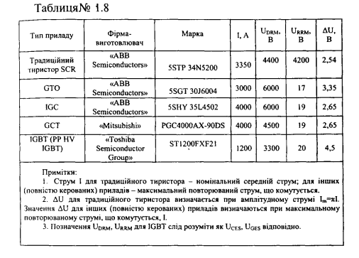
Порівняння споживчих характеристик вибраних електронних ключів наведено в табл. 1.9
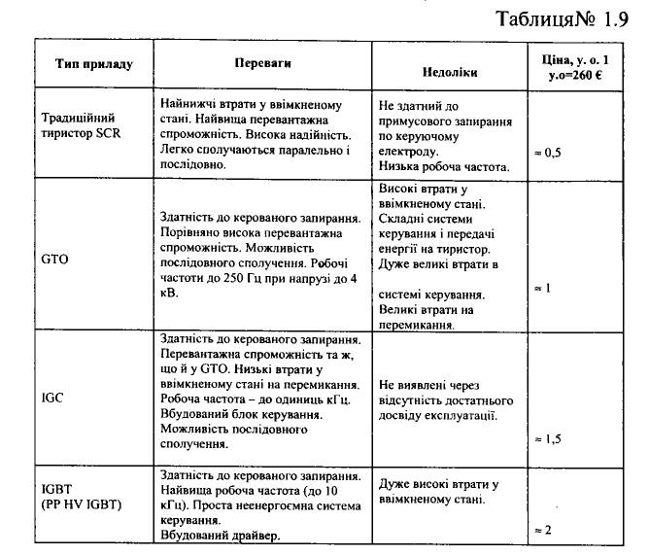
Наразі основними приладами силової електроніки у сфері струмів, що комутуються, до 50 А є:
• тиристори 5СК;
• біполярні транзистори (ВРТ — Віроіаг Ро\УегТгап$ізіог);
• польові транзистори з ізольованим затвором (М08РЕТ — Меїаі - Зешісопдисіог- Ріеіо" - ЕІГесс - Тгапзізіог);
• силові інтегральні схеми (Ро\уєг ІС);
• інтелектуальні силові інтегральні схеми (Зтагі Ро^ег ІС).
В області струмів, що комутуються, понад 50 А основними приладами силової електроніки є:
• силові модулі на базі біполярних транзисторів ВРТ;
• силові модулі на базі ІСВТ;
• тиристори 5СК;
• тиристори, що запираються, СТО;
• тиристори, що комутуються, ОСТ;
• тиристори, що комутуються, з інтегрованим керуванням ІССТ;
Обсяг продажу силових напівпровідникових приладів у 1996 р. склав понад 13 млрддол. СШ А. Структура світового ринку приладів силової електроніки зображена на рис. 1.8: а — приладів до 50 А (1 - силові ІС; 2 - інтелектуальні ІС; 3 - біполярні транзистори; 4 - М05РЕТ; 5 - ІС ВТ; 6 - тиристори; 7 - діоди); б - прилади понад 50 А (1 - біполярні модулі; 2 - ЮВТ модулі; 3 - тиристори; 4 - СТО; 5 - діоди).
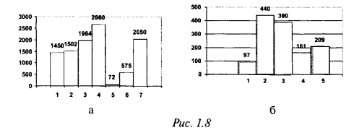
Значну частку ринку приладів у діапазоні до 50 А складають силові польові транзистори з ізольованим затвором - МОЗРЕТ (25%). Ці прилади, маючи малі статичні та динамічні втрати (мінімальні втрати на керування), незначний час перемикання (робоча частота до І МГц), практично цілком витиснули з низьковольтних пристроїв (нижче 200 В) всі інші типи силових напівпровідникових приладів. Новітні технології дозволили знизити питомий опір відкритого транзистора до одиниць мОм.
Істотну частку ринку займають силові інтегральні схеми (14%) та інтелектуальні силові інтегральні схеми (15%). Обсяг виробництва останніх у 1996 р. перевищив 1,5 млрдДол. СШАі продовжує зростати.
Силові біполярні транзистори в діапазоні до 50 А складають 19% ринку і знаходять застосування головним чином у масовому і Дешевому побутовому та промисловому устаткуванні.
У сфері середніх напруг (500 - 600 В і вище) найліпшими для застосування є біполярні транзистори з ізольованим затвором 1СВТ. Однак в області І < 50 А частка ЮВТ у загальних обсягах продажу складає близько 1%. Це пояснюється великою вартістю ІСВТу порівнянні зВРТ.
Серед великої потужності (І > 50 А) найпоширенішими приладами є дискретні ІСВТ і силові модулі на їх основі (35% ринку).
За обсягами продажу цей клас приладів перевищив навіть сектор тиристорів (30%). Частка силових модулів на базі ВРТскладаєлише 7% загальних обсягів і продовжує зменшуватися.
На сьогодні ІСВТ забезпечують комутацію струмів до 1800 А і напруг до4,5 кВ. При цьому час перемикання біполярних транзисторів з ізольованим затвором лежить у діапазоні 200 - 400 не. Поява в останні роки ІСВТ з напругою понад 1,2 кВ призвело до витиснення тиристорів, що запираються, (СТО) у пристроях потужністю до 1М Вт і напругою до 3,5 кВ.
Можливість роботи без застосування дорогих снабберних кіл (кіл формування траєкторії перемикання) для захисту від перевищення оЧі/гії і сіі/аЧ, атакож громіздких блоків керування, легкість послідовного сполучення ІСС дозволяє застосування їх у високовольтних перетворювачах потужністю 1 - 100 МВ'А.
За існуючої технічної можливості послідовного і паралельного сполучення прилади ІССТ дозволяють нарощувати рівень потужності до кількох сотень М В • А. Перший перетворювач потужністю 100 МВ-А, створений на ІССТ, уже реалізований і знаходиться в експлуатації більше року, виправдуючи тим самим передбачуваний високий рівень надійності нової технології.
Технологія тиристорів має переваги в порівнянні зтранзистор-ною технологією в здатності блокувати напругу понад 2,5 кВ, розподіл плазми подібний до розподілу плазми в діодній структурі, у результаті чого досягається оптимальне співвідношення між напругою у відкритому стані і блокуючою напругою.
Сфери переважного використання ІСВТ і ІССТ наведені на рис. 1.9. Порівняльні характеристики високовольтних інверторів, виконаних на ІСВТ і ІССТ, наведені на рис. 1.10 і втабл. 1.10 (ЗМВА,60ОГц).
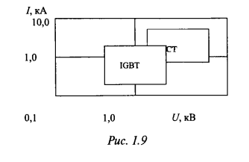
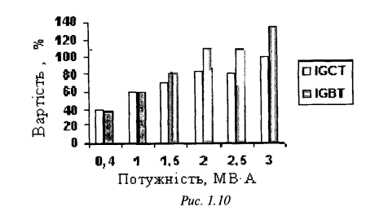
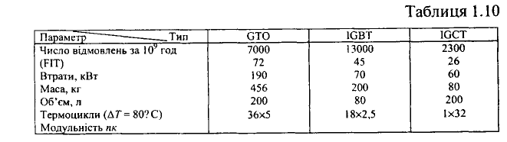
Прилад ІОСТ поєднує у собі оптимальну комбінацію доведених технологій тиристорів із властивими їм низькими втратами і безснабберної, високоефективної, вигідної технології вимикання шляхом впливу на керуючий електрод. Прилад ІССТ — ідеальне рішення для застосування в галузі силової електроніки середньої і високої напруги. У цьому випадку практично не залишається зони для застосування СТО і 5СК (як раніше і для силових біполярних транзисторів).
Унікальні характеристики МОП-керованих приладів вплинули практично на всі сторони теорії і практики силової електроніки.
У схемотехніці домінуючим став принцип комутації напруги. На зміну численним схемам примусової комутації прийшли класичні схеми перетворювачів. У переважній більшості перетворювачів постійного струму в змінний використовуються інвертори напруги.
Висока робоча частота МОП-транзисторів забезпечила повсюдне впровадження принципів широтно-імпульсної модуляції.
МОП-керовані прилади стимулювали розвиток силових модулів, у яких ключові елементи з'єднуються методами плівкової технології на спільній теплопровідній ізолюючій підкладці, утворюючи всю (або частину) силової схеми перетворювального пристрою. Низький рівень втрат і мала потужність керування МОП-транзисторів дозволили реалізувати силові інтегральні схеми, у яких на одному кристалі технологічними прийомами виготовляються силові ключові елементи, схеми їх запуску і захисту, пристрою керування, регулювання і діагностики. Через наявність вїх складі елементів, шо виконують логічні операції й автоматично забезпечують визначені режими роботи навантажень, такі пристрої одержали назву інтелектуальних (5тагї Іте1ІІ£епІ) схем.
Інтелектуальні схеми вплинули на розвиток силової електроніки, особливо в зоні невеликих потужностей і низьких напруг. Здійснюючи зв'язок між керуючими командами малої потужності і навантаженням, силові інтегральні схеми є фізично активними частинами перетворюючого пристрою. Силові інтегральні схеми дозволяють у кілька разів знизити масу, габарити, трудомісткість виготовлення і, як наслідок, собівартість устаткування, підвищуючи при цьому його надійність.
Однокристальні силові інтегральні схеми найширше застосовуються в автомобільній електроніці, як інвертори, контролери постійного і змінного струму.
Поява сучасних силових інтегральних схем змінило і характер виготовлення перетворювального устаткування, забезпечивши значне зниження частки ручної праці. Основні грудовитрати на виготовлення перетворювального устаткування переносяться на етап автоматизованого виробництва силових інтегральних схем. Завдяки цьому підвищується якість виготовлення. Наявність вбудованої діагностики забезпечує підвищення експлуатаційної надійності устаткування, шо збільшується також через зменшення кількості дискретних елементів і монтажних з'єднань. Можливість роботи безпосередньо від мікроконтролерів розширює функціональні можливості силових інтегральних схем.
Якщо однокристальні силові інтегральні схеми випускають, головним чином, на низькі напруги (кілька десятків вольт), то гібридні схеми виготовляються практично на всі необхідні рівні напруги як промислових, так і побутових мереж. Щорічне зростання продажу цих елементів складає до 30%.
2 Перспективи розвитку силових напівпровідникових елементів регульованого електроприводу
Перспективи розвитку різних приладів силової електроніки полягають у тому, що біполярні транзистори ВРТ через складність
і велику вартість схем керування, низьку швидкодію і стійкість до перевантажень — на сьогодні вже застарілий компонент. Однак швидкодіючі ВРТ поки мають важливу перевагу перед М05РЕТ за показником «потужність, шо комутується/ціна» для діапазону напруг понад 400 В. Тому силові біполярні транзистори залишаться ефективним компонентом для дешевих масових застосувань (наприклад, ключові джерела живлення).
Тиристори 5СК. Незважаючи на очевидні переваги: низьке падіння напруги (1,2 - 1,5 В для середнього діапазону напруг і небагато більше для високовольтного діапазону), висока густина струму, найвище значення показника «потужність, шо комутується/площа кремнію», високі напруги (до 8 кВ), шо комутуються, і струми (4кА), простота і низька вартість схем керування, стійкість до перевантажень по струму, висока надійність притискної таблеткової конструкції, через один істотний недолік — неможливість вимикання по керуючому електроду, цей клас приладів силової електроніки на сьогодні можна віднести до застарілого. Цей прилад більше і більше буде витіснятися повністю керованими приладами: ЮВТ і ІССТ. Оскільки 5СК має все-таки найвиші значення показника «потужність, шо комутується/ціна», ці дві області застосування залишаться кращими для їх використання:
• побутові прилади, де ціна € визначальним чинником. Ринок тріаків (575 млн дол. США в 1996 р.) особливо в комбінації «мікро-контролер + тріак» буде збільшуватися, як потенційне рішення для дешевих масових застосувань;
• надпотужні і надсильнострумові застосування в перетворювачах із природною комутацією (високовольтні лінії передачі постійного струму, компенсатори реактивної потужності, випрямлячі для гальваніки, металургіїтошо).
Поліпшення характеристик і розвиток ЗСК будуть пов'язані з об'єднанням деяких допоміжних функцій у високовольтному тиристорі (подібно захисту від перенапруг), створенням інтегральних дво-, чотири- і шестиключових тиристорних схем на одному кристалі. Розвиток тріаків (симисторів) пов'язаний з поліпшенням стійкості до йм/йі, сумісності керування з виходом мікроконт-ролера, розробкою нових корпусів.
Тиристори, що запираються, ОТО і ІОСТ. Модернізація СТО за рахунок застосування нових технологій (буферного шару, «прозорого» емітера, поліпшення контролю часу життя за рахунок протонного випромінювання, об'єднання в одному пристрої зі схемою керування) дозволили в ІОСТ підвищити швидкодію, знач-
но скоротити статичні і динамічні втрати, забезпечивши роботу безснаббера вдіапазоні напругдо4,5 кВ і вище і струмівдекідькох кілоампер. Тому у високовольтних (понад 3,5 кВ) застосуваннях домінуюче положення займуть ІССТ. У розвитку ІОСТ у найближчі п'ять років намічаються такі етапи: безснабберне використання, розширення діапазону напруг, шо комутуються, до 6 кВ і далі-до 9 кВ, низькотемпературне зварювання, прилади з рідинним охолодженням, пластмасові корпуси, модулі з ізольованою підкладкою.
Польові транзистори з ізольованим затвором М05РЕТ. Маючи всі переваги по високих швидкостях комутації, низьких статичних і динамічних втратах, малій потужності керування, високій стійкості до перевантажень М08ЕЕТ є і будуть головними компонентами для низьковольтних застосувань і використання в інтелектуальних силових інтегральних схемах Зтагї ІС.
Біполярні транзистори з ізольованим затвором ІСВТ. На сьогоднішній день і в найближчому майбутньому цей клас приладів силової електроніки займає і буде займати домінуюче положення для діапазону потужностей від одиниць кіловат до одиниць мегават. Подальший розвиток ІСВТ пов'язаний з вимогами ринку і буде йти шляхом:
• пшвишення діапазонів граничних струмів, шо комутуються, і напруг (1 -2 кА, 5—7 кВ);
• підвищення стійкості до перевантажень і аварійних режимів;
• зниження прямого падіння напруги;
• розробка нових структур із густиною струмів, шо наближаються до тиристорної;
• розвиток інтелектуальних ЮВТ(з вбудованими функціями діагностики і захистів) та модулів на їх основі;
• створення нових високонадійних корпусів, у тому числі з використанням притискної конструкції.
3 Перваги застосування силових напівпровідникових елементів регульованого електроприводу
Розвиток якісної силової напівпровідникової техніки на транзисторах ЮВТ і тиристорах ІССТ вирішує ряд важливих задач підвищення енергетичної ефективності регульованого електропривода.
По-перше, повністю керована техніка дозволить радикально вирішити питання якості споживаноїенергії (споживання реактивної потужності, генерування гармонік струму і напруги). У перетворювачах із широтно-імпульсним регулюванням застосовують не-керовані вхідні випрямлячі, шо забезпечують коефіцієнт зсуву першої гармоніки струму щодо напруги мережі близький до 1,0.
У системах фазового керування напругою можливе регулювання з досить високими показниками за коефіцієнтом потужності і коефіцієнта спотворення при різному поєднанні перетворювальних пристроїв на традиційних тиристорах і приладах, що запираються.
По-друге, застосування техніки, що запирається, призводить до істотного зниження витрат на електротехнічне устаткування — енергопостачальні мережі, трансформаторне і розподільне устаткування. Використання регульованого електропривода з некеро-ваним випрямлячем з коефіцієнтом зсуву, що дорівнює 1,0 у всьому діапазоні регулювання, дозволить знизити розрахункову потужність узгоджувального трансформатора залежно від реальної тахограми технологічного механізму. Застосування техніки, що запирається, в електроприводах постійного струму дозволить підмовитися від запасу по куту для стійкого інвертування. При цьому з'являється можливість зниження розрахункової потужності узгоджувального трансформатора за рахунок зменшення його вихідної напруги обернено пропорційно косинусу мінімального значення кута випередження.
По-третє, застосування силової техніки, що запирається, дозволить створити принципово нові технічні рішення систем електропривода. Представляється реальним створення електромеханічних систем із синхронними двигунами індукторного збудження, яке здійснюється від постійних магнітів. Використання техніки, що запирається, істотно підвищує перевантажувальну спроможність вентильного двигуна і виключає труднощі реалізації пускового режиму.
Відкриваються також широкі можливості створення масового частотно-регульованого привода засинхронними короткозамкне-ними двигунами. Силова техніка, шо запирається, дозволила створити системи електропривода змінного струму, то за своїми характеристиками, включаючи динамічні, істотно перевищують показники приводів постійного струму.

Самостійна робота №4

Тема: Енергетичний канал електропривода.
Мета: ознайомитися зі структурою енергетичного каналу електропривода, з розрахунком балансу потужностей потоків енергії силового каналу електропривода.

Питання, що виносяться на самостійне вивчення:
1 Структура енергетичного каналу електропривода
2 Баланс потужностей потоків енергії силового каналу

Література:
1 Основы энергозбережения: учебник / Н. И. Данилов, Я. М. Щелков; под ред. Н. И. Данилова. Екатиринбург: ГОУ ВПО УГТУ-УПИ, 2006 – 564 с.
2 Закладний О. М., Праховник А. В., Соловей О. І. Енергозбереження засобами промислового електропривода: Навчальний посібник. – К: Кондор, 2005. – 408 с.

Питання для самоконтролю:
1 Наведіть структурну схему енергетичного каналу електропривода.
2 Поясніть призначення кожного з елементів структурної схеми енергетичного каналу електропривода.
3 Складіть баланс потужностей потоків енергії для силового каналу електропривода.
4 Який показник використовується для визначення ефективності процесу енергоспоживання?
5 Для чого виконується розрахунок балансу потужностей потоків енергії силового каналу електропривода?
1 Структура енергетичного каналу електропривода
Структурну схему енергетичного каналу електропривода зображено на рис. 2.1.
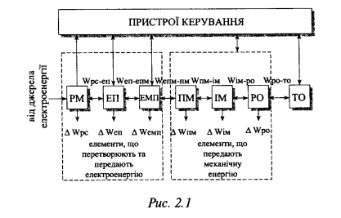

Пристрої керування зображені без поділу на блоки. У загальному випадку вони можуть бути зв'язані з усіма силовими елементами. Ці зв'язки — двох типів: від пристроїв керування до енергетичної частини — керуючі, від енергетичної частини до пристроїв — сигнали зворотних зв'язків. Двонаправлені стрілки в силовому каналі позначають те, що енергія може передаватися між двома елементами в будь-якому напрямку. Кожний з елементів кола перетворення енергії може бути охарактеризований трьома основними показниками: якістю протікання процесу, тривалістю його протікання і можливістю керування цим процесом.
Перший елемент - розподільна мережа (РМ), по якій здійснюється підведення електроенергії. Параметри мережі впливають на параметри електроенергії, шо надходить на вхід електропривода. Якість електроенергії за існуючими уявленнями містить у собі несинусоїдальність і несиметрію напруги живлення, коливання і відхилення напруги і частоти. Якість напруги живлення впливає на режим роботи електропривода і навпаки, характеристики і режими силового каналу електропривода визначають режим і втрати енергії в розподільній мережі.
Питання електромеханічного й енергетичного зв'язку територіально розосереджених електроприводів, оцінки їх взаємного вгши ву є дуже важливими для потужних агрегатів, зв'язаних загалЬ' ною мережею живлення. Режими роботи окремо взятих електро-приймачів впливають на сусідні, шо призводить до певних наслідків технологічного характеру. Умови реалізації енергозберігаючих заходів шляхом відключення технологічних установок вимагають вживання заходів не лише для полегшення пуску таких приводів, але і заходів, що виключають вплив на інші агрегати, в тому числі і територіально відокремлені. Відповідні проблеми виникають і при керуванні енергетичними режимами таких приводів.
Працездатність розподільної мережі як частини енергосистеми - показник, що характеризує надійність і залежить від режиму енергопостачання, а також від показників якості енергії (ПЯЕ). Енергосистема має можливість формувати як ПЯЕ, так і режим енергопостачання. Якщо електропривод містить у собі перетворювач енергії, Його показники споживання енергії мають близький до ПЯЕ характер, але відрізняються тим, що показники не-якісності споживання енергії деякою мірою визначають ПЯЕ системи. До цих показників належать складові повної потужності і гармонік струму та напруги, споживаних з мережі.
Миттєва потужність, обумовлена добутком миттєвих напруг і струму на вході перетворювача, дорівнює швидкості надходження електромагнітної енергії в перетворювач у даний момент і змінюється протягом періоду змінного струму і за величиною, і за знаком. Якщо миттєва потужність позитивна, то енергія надходить у перетворювач, якщо негативна - повертається джерелу. Можливість повернення енергії джерелу обумовлена тим, що з електричним колом зв'язане електромагнітне поле, що запасає її протягом однієї частини періоду змінного струму і повертає протягом іншої частини періоду. У схемі електричного кола привода цей оборотний енергетичний процес відбивають індуктивності і ємності.
Активна потужність дорівнює середньому значенню миттєвої потужності за період напруги живлення і визначає кількість електромагнітної енергії, що безповоротно перетвориться за секунду в теплоту чи інші форми енергії. Вона характеризує корисну роботу в навантаженні, включаючи корисну потужність і потужність втрат в установці.
Повна потужність визначає розрахункові струми і напруги мережі. Вона завжди більша фактично переданої навантаженню активної потужності через існування неактивних складових потужності, що, не створюючи корисного ефекту, призводять до збільшення втрату мережі живлення й електроприводі. Відомі три неактивних складових повної потужності: реактивна потужність, потужність спотворень і потужність несиметрії.
Реактивна потужність, чи потужність зсуву, обумовлена зсувом по фазі основної гармоніки струму навантаження щодо синусоїдальної напруги мережі живлення. При цьому під основною гармонікою струму розуміється його складова, що змінюється з частотою напруги мережі. Внаслідок зсуву основної гармоніки струму з'являється реактивна складова струму, шо не бере участі у передачі активної потужності навантаженню, оскільки середнє арифметичне миттєвої потужності за період від цієї складової дорівнює нулю. У той же час, протікаючи в перетворювачі і мережі живлення, реактивна складова створює додаткові втрати енергії.
Потужність спотворень обумовлена протіканням гармонік струму, що не збігаються по частоті з напругою мережі. Середнє арифметичне миттєвої потужності, зв'язаної з цими гармоніками, за період також дорівнює нулю, однак і вони викликають додаткові втрати енергії в мережі.
Потужність несиметрії враховує додаткові втрати енергії, пов'язані з нерівномірним розподілом струму по фазах багатофазного кола. Втрати пропорційні квадрату струму, і збільшення струму в одній з фаз за рахунок інших призводить до збільшення сумарних втрат.
Електричний перетворювач (ЕП) перетворює електроенергію, що надходить на його вхід до виду, необхідного для подальшого перетворення її в механічну роботу електромеханічним перстворювачем (ЕМП). Електроперетворювач керує рівнями потоків енергії до електромеханічного перетворювача і має можливість керування параметрами споживаної і перетвореної енергії. Так, можливі:
• регулювання споживаної реактивної потужності у визначених межах (регулювання коефіцієнта зсуву першої гармоніки струму щодо напруги);
• регулювання гармонічного складу струму (регулювання коефіцієнта спотворення струму мережі відповідно до заданої функціональної залежності);
• керування амплітудою і фазою тієї чи іншої гармоніки струму мережі перетворювального пристрою для взаємної компенсації складових струму двох чи більш перетворювальних пристроїв, що живляться від загальної мережі;
• симетрування навантаження в мережі живлення у випадку використання перетворювачів великої потужності.
Як ЕП у сучасному приводі використовуються:
• керовані і некеровані випрямлячі (рис. 2.2, а);
• інвертори (рис. 2.2,6);
• перетворювачі з ланкою постійного струму (рис. 2.2, в);
• циклоконвертори чи перетворювачі з безпосереднім зв'язком (рис. 2.2, г);
• регулятори напруги і струму.
Електромеханічний перетворювач (двигун) перетворює електроенергію в механічну та задає з урахуванням параметрів механічної частини характер механічного руху робочого органу (РО) і змінний електромагнітний момент М та частоту обертання н» при обертальному русі (силу Р і лінійну швидкість V при поступальному русі).
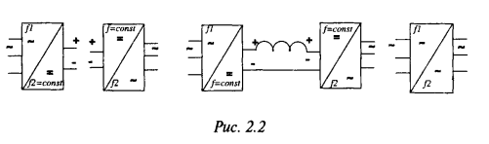
Аналіз системи електропривода разом з перетворювачем енергії в режи'мах керування енергоспоживанням показує, шо при незмінній швидкості обертання зміна енергетичного стану за рахунок зміни струму збудження і напруги призводить до зміни параметрів енергоспоживання перетворювача енергії, причому ця зміна залежить від багатьох факторів, утому числі й від конструкції перетворювального пристрою. Це говорить про зв'язаний енергетичний ефект перетворювача і двигуна.
До складу силової частини входить передавальний механізм (ПМ), шо зв'язує електромеханічний перетворювач ЕМП і виконавчий механізм (ВМ). Найчастіше використовується редуктор, шо знижує швидкість двигуна до рівня виконавчого механізму. Виконавчий механізм, наприклад, барабан лебідки — трос — відхиляючі шківи, забезпечує остаточне узгодження швидкості підвіски (робочого органу РО) зі швидкістю технологічного об'єкта ТО (вантажу).
Приклад фізичної реалізації силового каналу показаний на рис. 2.3.
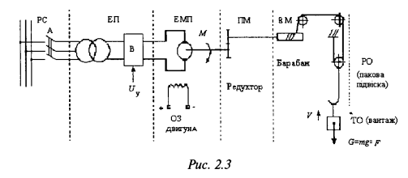
Процес передачі і перетворення енергії в силовому каналі супроводжується ЇЇ частковою втратою в кожному з елементів (0^9 незалежно від напрямку її передачі. В остаточному підсумку втрати енергії виділяються у вигляді теплоти.
Всі елементи силового каналу здатні накопичувати енергію в тому чи іншому вигляді залежно від типу елемента:
• на індуктивностях накопичується енергія магнітного поля;
• на ємностях - енергія електричного поля;
• на пружних елементах і піднятих над землею масах - потенційна механічна енергія;
• на обертових і масах, що лінійно рухаються, - кінетична енергія.
У силових електроприводах найбільш ємними нагромаджува-чами енергії є елементи механічної частини. Наприклад, електропривод підйому, зображений на рис. 2.3, застосований у мостово-
му крані. Визначимо запаси електромагнітної і кінетичної енергії в Його елементах. Нехай індуктивність якоря двигуна Ь_{я}= 10*² Гн, а приведений момент інерції У = 2 кг • м². Підйому номінального вантажу відповідає струм !_{я}= 100А при частоті обертання вала двигуна со= 100 с'.
У цьому стані накопичується енергія в індуктивностях:
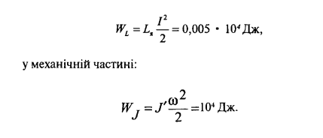
2 Баланс потужностей потоків енергії силового каналу
Складемо баланс потужностей потоків енергії для силового каналу електропривода з урахуванням кінетичної енергії мас, що рухаються, вважаючи, що зміна потенціальної енергії в системі не відбувається:
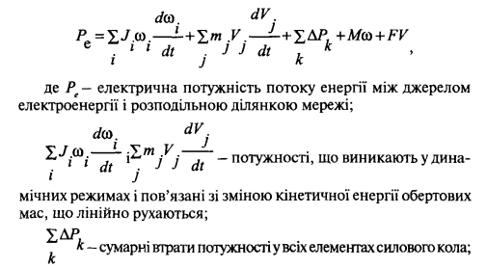

Мса, ¥У— потужності механічної енергії, пов'язані з обертальним і поступальним рухом.
Приймаючи умовно позитивним напрямок потоку енергії від джерела до робочого органу, підкреслимо, що крім втрат енергії, значення яких не можуть бути негативними, інші складові за напрямком можуть бути як позитивними, так і негативними. Наприклад, при збільшенні кінетичної енергії механічної частини привода потужність позитивна
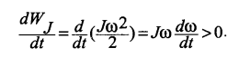
І навпаки, при гальмуванні привода, коли кінетична енергія вивільняється, ия складова потужності негативна.
Складові рівняння можуть мати різні поєднання рівнів, напрямків енергії і знаків, визначаючи тим самим розмаїття енергетичних станів силового каналу, різноманітність режимів його роботи. Згорнемо структурну схему привода з урахуванням рівняння балансу потужностей потоків енергії (рис. 2.4).
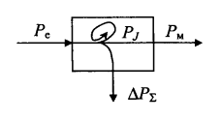
Тут показані позитивні напрямки потоків потужності: Р- електричної потужності; Р_{м} — механічної потужності; ?} — потужності, пов'язаної зі зміною запасу кінетичної енергії механічної частини; дР^ - сумарної потужності втрат.
Кожна зі складових потужності має самостійне значення для
аналізу енергетики електропривода. Так, Р€і\р,Ж - характеризують відповідно витрати потужності й енергії; Р_{м}і\Р_{и}Ж - механічну
потужність і корисну роботу; ДР£і [ Д/^А — потужність втрати і енергію процесу нагрівання елементів силового каналу. Ці складові визначають біля десятка енергетичних станів електропривода. У табл. 2.1 наведені сполучення рівнів і напрямків енергії, зображені умовною схемою балансу потужностей. Перші шість станів — статичні, інші п'ять — динамічні режими роботи електропривода.
Коефіцієнт корисної дії
Потреба в порівнянні ефективності роботи елементів силового каналу з'явилася з можливістю вирішувати ту саму технічну задачу за допомогою різних за конструкцією і принципом роботи пристроїв. Найбільш широко використовуваний показник ефективності процесу енергоспоживання - ККД, що є мірою економічності перетворення енергії в електроприводі, мірою корисного використання споживаної енергії.
Коефіцієнт корисної дії визначається як відношення корисної роботи (енергії) на виході пристрою до витраченої енергії на вході
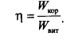
Якщо робота пристрою оцінюється за період часу, протягом якого потужності на виході і вході постійні, то ККД:
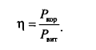
При змінному характері навантаження за цикл роботи ^значення ккд
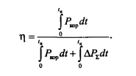
Для послідовного силового каналу вихід попереднього елемента (Р_{кор}) є входом наступного (Р^) , тому ККД визначається добутком:
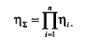
Недостатність урахування за допомогою ККД властивостей електропривода лише як перетворювача енергії і неврахування характеристик як її споживача спричиняє потребу розробки нових підходів до процесів енергоспоживання і енерговикористан-ня.

Самостійна робота №5

Тема: Типові структури перетворювачів електричної енергії.
Мета:ознайомитися зі структурами перетворювачів електричної енергії.

Питання, що виносяться на самостійне вивчення:
1 Електромашинні перетворювачі.
2 Статичні перетворювачі на напівкерованих електронних приладах (тиристорах).
3 Статичні перетворювачі на керованих електронних приладах.

Література:
1 Основы энергозбережения: учебник / Н. И. Данилов, Я. М. Щелков; под ред. Н. И. Данилова. Екатиринбург: ГОУ ВПО УГТУ-УПИ, 2006 – 564 с.
2 Закладний О. М., Праховник А. В., Соловей О. І. Енергозбереження засобами промислового електропривода: Навчальний посібник. – К: Кондор, 2005. – 408 с.

Питання для самоконтролю:
1 Які є структури перетворювачів електричної енергії?
2 Наведіть схему електромашинного перетворювача змінного струму в постійний та поясніть принцип її дії.
3 Поясніть принцип дії тиристора.
4 Поясніть принцип дії структури перетворювачів електричної енергії на керованих електронних приладах.
1 Електромашинні перетворювачі
Схема електромашинного перетворювача змінного струму в постійний показана на рис. 2.11.
Перетворювач містить приводний двигун генератора ПДГ -асинхронний чи синхронний. Головна вимога до ПДГ - жорстка характеристика (для того, щоб швидкість генератора не залежала від навантаження). Генератор — електрична машина постійного струму незалежного збудження з компенсаційною обмоткою. Необхідність компенсації полягає втому, щоб ЕРС генератора не залежала від навантаження. Є два входи енергії - механічний (<о_{г}) і джерело збудження (£/_{и}). Для керування використовується потенціометр.
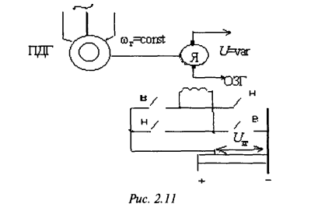
Схема електромашинного перетворювача з регулюванням вхідної напруги по амплітуді і частоті зображена на рис. 2.12.
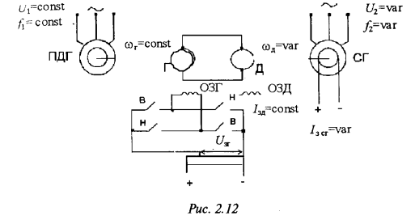
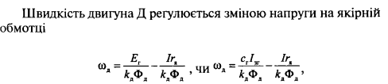
де с_{г} = *,&„«>,- стала генератора; к_{я}\К =— - конструктивні
коефіцієнти двигуна і генератора; к_{зт}— коефіцієнт збудження генератора, визначається з кривої намагнічування генератора; г_{п} = ^{г}яг⁺ ^{г}яд" ^{оп}*Р якірного кола електромашинного перетворювача. ЕРС генератора:
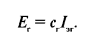
Вал двигуна сполучений з валом синхронного генератора СГ, частота напруги якого пропорційна швидкості двигуна, а амплітуда регулюється струмом збудження /_{1И}.
Недоліки перерахованих систем - низький ККД, наявність великого числа обертових машин, мала швидкодія. Встановлена потужність устаткування перевищує більш, ніж у 4 рази необхідну (при умовному т] = 1). ККД перетворювача:
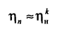
де л„ - номінальний ККД приводного двигуна; к - число ступенів перетворення енергії.
Якщо ККД електричних машин середньої потужності складає 0,85-0,9, то при подвійному перетворенні енергії ККД перетворювача не перевищує 0,7 — 0,8, а при чотириразовому 0,5 - 0,65. Тобто якшо приводний двигун генератора мас потужність 1000 кВт, то 350 - 500 кВт витрачається на нагрівання повітря.
2 Статичні перетворювачі на напівкерованих електронних приладах (тиристорах)
Розглянемо найбільш застосовувані в електроприводі схеми напівпровідникових перетворювачів, основним елементом яких є тиристор (5СК — 5і1ісоп СопігоИед КесііПег). Тиристор — це на-півкерований електронний прилад.
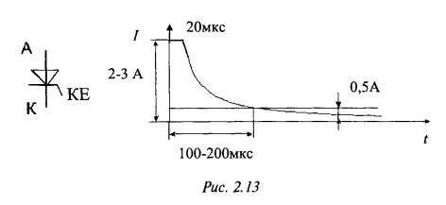
Відкривається тиристор при подачі на керуючий електрод (КЕ) імпульсу струму і наявності на аноді позитивного потенціалу (рис. 2.13). Якщо на анод подати напругу вище припустимої прямої напруги, то відбудеться нскероване самовідкривання - пробій тиристора. Тому робоча анодна напруга вибирається в кілька разів нижчою.
Відкриванням тиристора можна керувати, змінюючи струм управління /за величиною — горизонтальне керування. Наприклад, при / тиристор відкривається при малій анодній напрузі. Але таке керування можливе тільки до половини напруги, тобто керування неповне.
В основному застосовується вертикальний спосіб керування (фазове керування). Вибирається /_{у} ■ тах , і його величина залишається постійною, а змінюється фаза подачі імпульсу струму.
Змінюючи імпульс по фазі, можна змінювати кут керування а в межах 0 < а < 180°.
Вольт-амперна характеристика тиристора зображена на рис. 2.14.
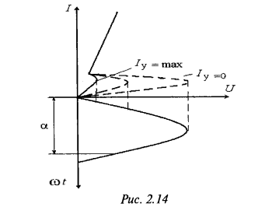
Тиристор закривається двома способами:
• зміною полярності анодної напруги на зворотну (природна комутація);
• обривом кола протікання струму (примусова комутація).
3 Статичні перетворювачі на керованих електронних приладах
Масове виробництво перетворювачів для елеісгропривода на основі сучасних двоопераційних приладів освоєно практично усіма провідними електротехнічними компаніями світу. При всьому різноманітті існуючих перетворювачів, їм властиве використання силової схеми однієї і тієї ж класичної структури (рис.2.27): трифазний мостовий некерований (нерегульований) випрямляч В, ІС-фільтр ланки постійного струму, трифазний мостовий автономний інвертор напруги (АІН) із широтно-імпульсною модуляцією (Ш ЇМ).
Некерований режим роботи випрямляча і властивості силових керованих ключів інвертора знімають питання обмеження йі/йі і сіи/Жу колах вентилів, застосування громіздких снабберів для захисту від перенапруг тощо.
Розмаїтість силових схем зводиться лише до розходженнятипів і способів увімкнення комутаційних і захисних апаратів (електромагнітні пускачі, автоматичні вимикачі, запобіжники, струмооб-межувальні реактори), датчиків струму і напруги, пристроїв гальмування (мережний інвертор для рекуперації, ключ електродинамічного гальмування). Акцент розробки силової частини перетворювачів змістився з галузі схемотехніки (істотної для тиристорних пристроїв) в галузь оптимізації конструкторсько-компонувальних рішень і теплофізичних розрахунків, підвищення стійкості до аварійних режимів.
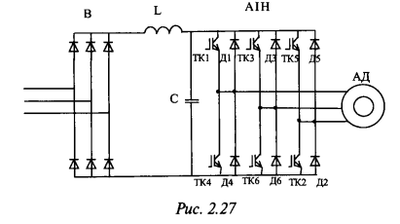
Основний вплив на споживчі властивості перетворювачів і електроприводів чинить їх інформаційний канал - використову-
пані алгоритми керування і регулювання та реалізуючі їх мікро-контролерні системи МСУ. Саме останні визначають регулювальні властивості і динамічні характеристики електропривода, його функціональність і адаптованість до складних систем автоматичного керування різними технологічними процесами.
Автономний інвертор (рис. 2.27) живиться від постійної напруги з виходу некероваиого діодного випрямляча або від автономного джерела постійної напруги. Ємність С згладжує пульсації на виході випрямляча. Ключ складається з біполярного ключа КГз польовим керуванням (ІСВТ-ключ) і діода КД ввімкненого протилежно напрузі живлення. Діод Уй призначений для повернення енергії в мережу у випадку, коли струм через ключ має напрямок протилежний напрямку напруги на ньому. Подібна ситуація спостерігається при реактивно-активному навантаженні. Схема сполучення діодів К/)1- УОв є трифазним мостовим шестинапів-періодним діодним випрямлячем, шо дозволяє здійснити повернення енергії віл двигуна в мережу.
Для реалізації режиму рекуперації замість некероваиого випрямляча використовують керований реверсивний перетворювач на тиристорах. Режим електродинамічного гальмування здійснюється підключенням зовнішнього реостата через додатковий ключ ІСВТ паралельно автономному інвертору.
У типовій схемі автономного інвертора напруги міститься 6 ключів. Транзисторні ключі, перемикаючись у певній послідовності, формують на виході інвертора періодичний трифазний сигнал. У такому інверторі фази двигуна можуть бути підключені до потенціалів постійної напруги 2³=8 різними способами. Результуючий вектор напруги на виході АІН має, відповідно, 8 положень, з яких 2 положення є виродженими, тому що вони призводять до нульового значення результуючого вектора.
Регулювання частоти трифазної напруги на виході АІН здійснюється шляхом зміни частоти перемикань транзисторних ключів. Зміна амплітуди трифазної напруги здійснюється за допомогою широтно-імпульсного регулювання.
У сучасних ІОВТ час перемикання менше однієї мікросекун-яи. Така висока швидкість перемикання дозволяє повною мірою використовувати переваги метолу широтно-імпульсної модуляції: здійснювати комутацію на частоті понад 16 кГц, шо вирішує проблему акустичних игумів, зменшує масу і габарити реактивних елементів - фільтрів вищих гармонік. Нарешті при великій кратності частоти комутації і низькою частотою вихідної напруги значно
підвищується швидкодія системи регулювання, шо дозволяє п< ліпшити динамічні характеристики перетворювача.
У той же час при підвищенні частоти комутації значно зросте частка комутаційних втрат, через що приходиться знижувати пр* пустимі струми і напруги при частотах 5 кГц і више. Збільшенн комутаційних втрат зменшує перевантажувальну здатність тран зисторів. Швидке перемикання транзисторів через ефект йі/йі н паразитних індуктивностях у контурі комутації призводить до пс яви значних перенапруг на елементах схеми. При швидких пере миканнях транзисторів на виході перетворювача швидкість змін напруги може досягати значень 5000 В/мкс. При довжині сполуч них кабелів між перетворювачем і навантаженням 10-100 м і більш напруги можуть досягати двократних стосовно номінальних зна чень. Це явище особливо небезпечне в регульованих електропри волах. Під впливом цих швидкозростаючих, із крутим фронтом значних за величиною імпульсів напруги може бути ушкоджен; ізоляція двигуна.
Відмічені проблеми виникають при так званій жорсткій кому тації і використанні широтно-імпульсної модуляції в її класично му варіанті. Очевидний шлях подолання зазначених труднощів -зниження швидкості перемикань. Зниження частоти Ш1М є бажаним, однак воно призводить до зростання амплітуд найближчих до основної вищих гармонік на виході інвертора, що спричиняє збільшення втрат у двигуні. З іншого боку, ШІМ істотно послаблює лише найближчі до основної гармоніки. Для ослаблення гармонік більш високої частоти необхідно підвищувати частоту комутації ключів інвертора, що, природно, призводить до збільшення втрату перетворювачі частоти.
Інший напрямок цих робіт пов'язаний з відродженням техніки резонансних інверторів, при якій «м'яке» перемикання вентилів відбувається при нулі струму чи напруги.
Недоліком такої схеми є те, шо форма одержуваної фазної напруги відрізняється від синусоїди. У результаті енергетичні характеристики АД погіршуються, якщо їх порівняти з енергетичними характеристиками двигуна, шо живиться від трифазної синусоїдальної напруги. Для поліпшення енергетичних характеристик привода використовуються різні способи широтно-імпульсної модуляції: синусоїдальні, лінійні і їх різні модифікації. Широтно-імпульсна модуляція мас на меті послаблювати істотні по амплітуді виші гармоніки, найбільш близькі до основної. Це досягається тим, шо протягом періоду повторюваності Т/6 здійснюється
періодична зміна основної діаграми роботи ключів інвертора при одночасному введенні нульових ділянок.

Самостійна робота №6

Тема: Енергетичні характеристики регульованих електроприводів у статичному режимі.
Мета: ознайомитися з енергетичними характеристиками регульованих електроприводів у статичному режимі.

Питання, що виносяться на самостійне вивчення:
1 Регульований електропривід з ДПС незалежного збудження.
2 Регульований електропривід з АД.

Література:
1 Основы энергозбережения: учебник / Н. И. Данилов, Я. М. Щелков; под ред. Н. И. Данилова. Екатиринбург: ГОУ ВПО УГТУ-УПИ, 2006 – 564 с.
2 Закладний О. М., Праховник А. В., Соловей О. І. Енергозбереження засобами промислового електропривода: Навчальний посібник. – К: Кондор, 2005. – 408 с.

Питання для самоконтролю:
1 Які енергетичні показники характеризують регульований електропривід у статичному режимі?
2 Що необхідно враховувати при визначенні енергетичних показників регульованих приводів?
3 Як визначаються постійні втрати двигуна постійного струму (ДПС)?
4 Що характеризують змінні втрати потужності?
1 Регульований електропривід з ДПС незалежного збудження
При визначенні енергетичних показників регульованих приводів необхідно враховувати, що:
• зміна швидкості двигуна викликає зміну постійних втрат у двигуні. Особливо істотно постійні втрати змінюються при регулюванні струму збудження ДПС;
• наявність силового перетворювача викликає додаткові втрати потужності в перетворювачі і двигуні;
• перетворювач є споживачем реактивної потужності і вносить спотворення в синусоїдальну форму кривої напруги і струму.
За критерієм втрат потужності способи регулювання швидкості можуть бути економічними (характеризуються малими втратами) і неекономічними. До економічних належить регулювання швидкості ДПС за допомогою керованих перетворювачів.
Постійні втрати ДПС:
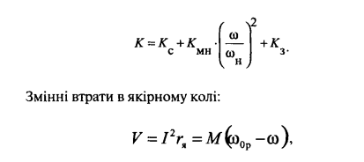
де ю^— швидкість ідеального неробочого ходу при роботі двигуна на регулювальній (штучній) характеристиці.
При регулюванні швидкості реостатним способом змінні втрати зростуть пропорційно відносному перепаду швидкості:
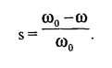
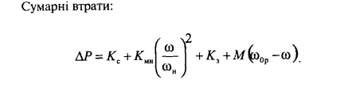
При регулюванні швидкості за допомогою перетворювача необхідно враховувати втрати в перетворювачі. Постійні втрати К_{я} визначаються втратами в сталі силового трансформатора і реакторів. Змінні втрати перетворювача визначаються втратами в міді обмоток трансформатора реактора і вентилів:
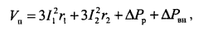
яе /,, /₂ -первинний і вторинний струми трансформатора. При регулюванні швидкості ДПС зміною струму збудження змінюються постійні втрати від струму збудження і втрати в сталі:
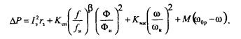
2 Регульований електропривід з АД
При реостатному регулюванні втрати в сталі:
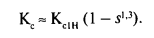
Зі зменшенням швидкості збільшення втрат у сталі компенсується зменшенням механічних втрат, тому постійні втрати майже не змінюються.
Змінні втрати потужності:
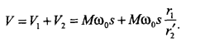
При частотному способі регулювання швидкості АД робоче ковзання двигуна невелике у всьому діапазоні регулювання. Тоді
втратами в сталі ротора через малу частоту можна знехтувати і при
законі регулювання:
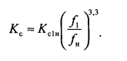
Експериментальні дослідження показали, що при живленні АД від перетворювача частоти з нссинусоїдальною формою напруги виникають додаткові втрати, що впливають на нагрівання, припустиме навантаження, робочі й інші характеристики двигунів. Так при/= 50 Гц втрати в сталі статора підвищуються на 30 %, струм неробочого ходу - на 32%, ККД знижується на 1,5%, коефіцієнт потужності - на 0,05, струм в обмотці статора в робочому режимі збільшується на 8%, а ковзання - на 3%. На рис.2.35 показано рекомендоване заводом ХЕМЗ гранично припустиме навантаження двигуна.
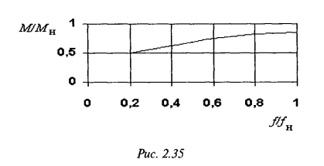
Видно, що в номінальному режимі двигун розвиває потужність на 15% меншу, ніж при живленні від мережі із синусоїдальною формою напруги. При частоті 10 Гц момент, що розвивається двигуном, складає половину від номінального, а потужність, що розвивається ним, — 10% від номінальної. ККД складає лише 72% від ККД при/=50 Гц. Відбувається також зниження максимального моменту на Ю...20% при Г>25 Гц.

Самостійна робота №7

Тема: Втрати електричної енергії в перехідних процесах електроприводу і способи їх зниження.
Мета: ознайомитися з визначенням втрат електричної енергії в перехідних процесах електроприводу та способами їх зниження.

Питання, що виносяться на самостійне вивчення:
1 Розрахунок втрат енергії під час перехідного процесу.
2 Способи зниження втрат енергії під час перехідного процесу.

Література:
1 Основы энергозбережения: учебник / Н. И. Данилов, Я. М. Щелков; под ред. Н. И. Данилова. Екатиринбург: ГОУ ВПО УГТУ-УПИ, 2006 – 564 с.
2 Закладний О. М., Праховник А. В., Соловей О. І. Енергозбереження засобами промислового електропривода: Навчальний посібник. – К: Кондор, 2005. – 408 с.

Питання для самоконтролю:
1 Які складові втрат енергії при перехідних процесах електроприводу?
2 Яким чином розраховується потужність змінних втрат?
3 Проведіть аналіз розрахунку втрат енергії під час перехідного процесу.
4 Запропонуйте способи зниження втрат енергії під час перехідного процесу.

1 Розрахунок втрат енергії під час перехідного процесу
У перехідних режимах струми, шо проходять по обмотках двигуна, істотно перевищують номінальні значення і викликають підвищені втрати енергії, тобто додаткове нагрівання двигуна. Особливо великого значення набуває визначення втрат електроенергії в перехідних процесах для електроприводів, у яких динамічний режим є основним або займає помітний час протягом циклу (електроприводи прокатних станів, підйомних кранів, шахтних підйомних машин).
Втрати енергії за час перехідного процесу:
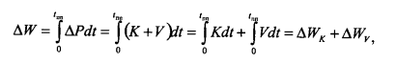
де Д \У_{К} і д \У_{ч} - втрати енергії обумовлені відповідно постійними і змінними втратами потужності.
Звичайно приймають, що постійні втрати потужності не змінюються за час перехідного процесу:
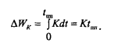
Точне обчислення інтеграла змінних втрат у багатьох випадках ускладнюється через те, шо необхідно знати закон зміни струмів двигуна в перехідному процесі і(і) і мати у своєму розпорядженні дані про зміну Ц. Зручніше виражати втрати електроенергії в перехідних процесах, якщо змінні втрати потужності представити через механічні величини.
Потужність змінних втрат у ДПС:
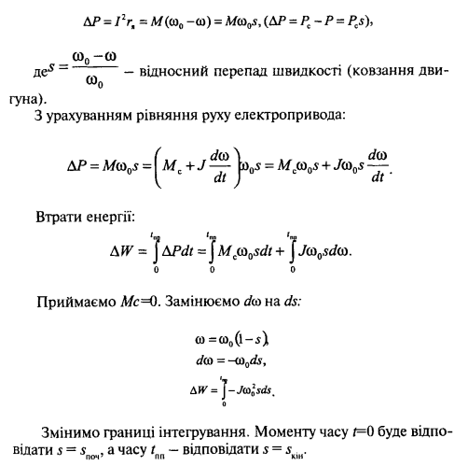
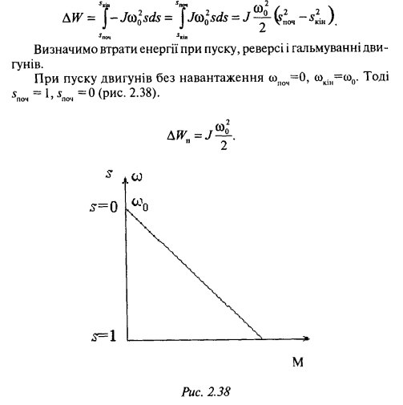
Втрати енергії при пуску дорівнюють величині кінетичної енергії, що буде запасена до кінця пуску в частинах електропривода, що рухаються .
Для динамічного гальмування 5_{(Ю},=0, $_{вів}= 1 (рис. 2.39)
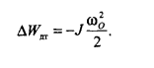
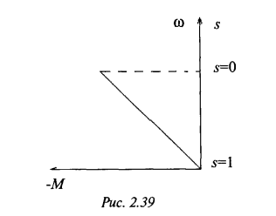
При динамічному гальмуванні весь запас кінетичної енергії перетворюється у втрати енергії, які виділяються в двигуні у вигляді тепла.
Для режиму противвімкнення (о_{поч}=о0 і ш_{кін}=0. Тоді $_{)ЮЧ}=2, ⁵«ш^{=І} <рис 2.40)
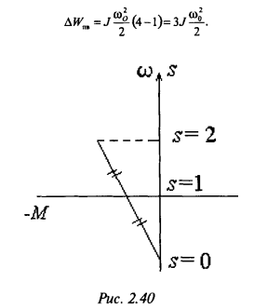
При противвімкненні втрати енергії дорівнюють потрійному запасу кінетичної енергії електропривода .
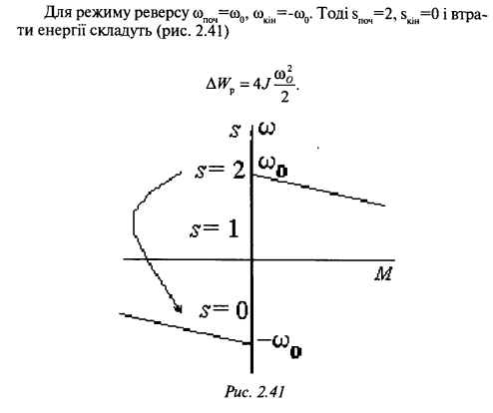
Втрати енергії дорівнюють сумі втрат при гальмуванні против-вімкненням і пуску.
Втрати енергії в роторі АД виражаються так само, як і для кола якоря ДПС незалежного збудження. Втрати енергії в міді статора АД виразимо через втрати потужності:
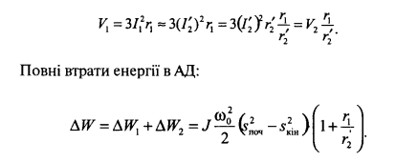
2 Способи зниження втрат енергії під час перехідного процесу
Аналіз отриманих співвідношень визначає два основних способи зниження втрат електроенергії в перехідних процесах:
• зменшення моменту інерції електропривода;
• регулювання швидкості ідеального вільного ходу в перехідних процесах.
Зменшити момент інерції привода можна такими способами:
• застосуванням малоінерційних електродвигунів, шо мають знижений момент інерції якоря чи ротора (збільшена довжина якоря і зменшений діаметр);
• раціональним конструюванням механічної передачі (вибором оптимального передаточного числа редуктора, раціональним розміром і формою елементів механічної передачі і конструкційних матеріалів);
• заміною одного двигуна двома, шо мають половинну потужність замінюваного двигуна (сумарний момент інерції менше моменту інерції одного двигуна на повну потужність). Наприклад, два двигуни типу 4АН200 потужністю по 45 кВт мають сумарний момент інерції 2x13 = 2,76 кг ■ м². Двигун 4АН250 потужністю 90кВт на ту саму швидкість має момент інерції 3,53 кг • м:, що майже на 30% більше.
Найефективнішим засобом зниження втрат є реалізація керованих перехідних процесів- Розглянемо найпростіший спосіб керування пуском, коли швидкість ідеального неробочого ходу задається в два етапи. Такий пуск можливий при використанні дво-швидкісного АД (рис. 2.43).
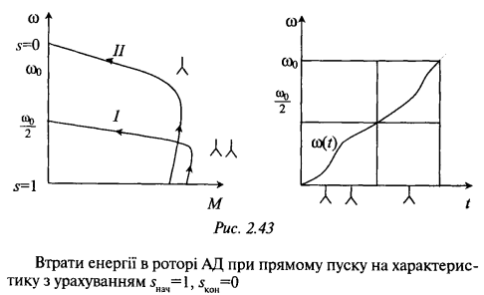

Самостійна робота №8

Тема: Аналіз умов експлуатації електропривода.
Мета: провести аналіз умов експлуатації електропривода.

Питання, що виносяться на самостійне вивчення:
1 Загальні поняття.
2 Вимоги до конструкції сучасного регульованого електропривода змінного струму.

Література:
1 Основы энергозбережения: учебник / Н. И. Данилов, Я. М. Щелков; под ред. Н. И. Данилова. Екатиринбург: ГОУ ВПО УГТУ-УПИ, 2006 – 564 с.
2 Закладний О. М., Праховник А. В., Соловей О. І. Енергозбереження засобами промислового електропривода: Навчальний посібник. – К: Кондор, 2005. – 408 с.

Питання для самоконтролю:
1 Від чого залежить вибір раціонального типу електропривода?
2 Дайте визначення поняття умови експлуатації електропривода.
3 Що відбувається в результаті механічних впливів з електроприводом? Запропонуйте способи їх зниження.
4 Де визначені загальні технічні вимоги до електропривода?
5 Які вимоги висуваються до конструкції сучасного регульованого електропривода змінного струму?

1 Загальні поняття
Вибір раціонального типу електропривода для конкретної технологічної установки містить у собі також:
• аналіз умов експлуатації і розробку технічних вимог до електропривода;
• аналіз перспективних варіантів систем електроприводів, їх техніко-економічнс порівняння і вибір раціонального типу при-вода.
Під умовами експлуатації розуміють сукупність зовнішніх факторів, що істотно впливають на працездатність електропривода. До них належать температура навколишнього середовища, вологість, тиск, вібрації, удари тощо. Усю сукупність зовнішніх впливів ДСТ 16.962-71 поділяє на механічні і кліматичні.
У результаті механічних впливів можливі руйнування окремих елементів пристроїв і неякісних пайок, порушення контактів реле і перемикачів, замикання проводів з ушкодженою ізоляцією, са-мовідгвинчування болтів, гайок тощо.
Апаратура, шо використовується в нормальних умовах, піддається механічним перевантаженням в основному при транспортуванні. Апаратура, встановлена на рухомих об'єктах, сприймає вплив вібрацій, ударів і лінійних прискорень, у результаті чого можлива зміна параметрів пристрою і навіть його руйнування. Найбільш небезпечним є механічний резонанс, що, як правило, веде до руйнування конструкції. Відношення сили механічного впливу /""до сили ваги С пристрою називають перевантаженням:
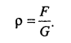
Відповідно до ДСТ 16963-71 види деяких механічних факторів і їх значень представлені в табл.5.1.
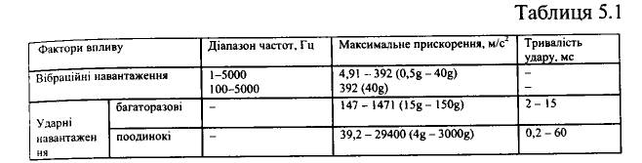
Електричні виводи повинні витримувати без механічних ушкоджень вплив розтягуючої сили, спрямованої уздовж осі, відповідно до даних, що наведені в табл.5.2.
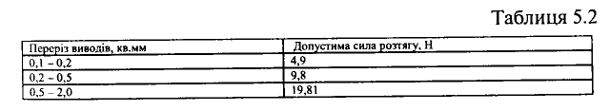
Різьбові виводи повинні витримувати без механічних ушкоджень вплив моменту, що крутить, (табл.5.3).
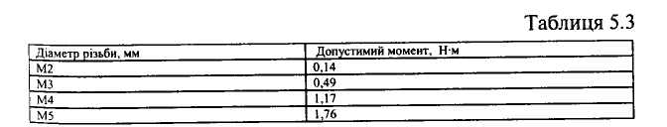
Апаратура, що нормально працює при впливі вібрації, називається вібростійкою. Апаратура, що витримує тривалі вібрації і прискорення, а також дію ударів без зміни параметрів, називається віброміцною і удароміцною. Щоб зберегти апаратуру від руйнівної дії механічних перевантажень застосовують амортизатори або забезпечують працездатність пристрою за рахунок його конструкції. Апаратуру на механічні перевантаження перевіряють на спеціальних випробувальних стендах.
ДСТ 15150-69 встановлює кліматичні виконання виробів і категорії кліматичних виконань залежно від місць розташування при експлуатації.
Умовні позначення кліматичних виконань виробів містять у собі три категорії - вироби, призначені для макрокліматичних районів для експлуатації на суші, ріках і озерах; для макрокліматичних районів з морським кліматом; для всіх макрокліматичних районів на суші і на морі. Наприклад, перша категорія має наступні позначення:
• з помірним кліматом, П;
• з помірним і холодним кліматом, ПХК тощо.
Умовні позначення категорій розміщення виробів містять у собі 5 категорій, наприклад:
• для експлуатації на відкритому повітрі, 1;
• для експлуатації в закритих приміщеннях із природною вентиляцією, 3 тощо.
ДСТ 15150-69 регламентує також значення температури і відносної вологості повітря.
Виконання елементів систем електропривода за ступенем захисту від впливу навколишнього середовища визначаються ДСТ 14254-80, згідно з яким літерно-цифрове позначення складається з латинських літер ІР і двох цифр. Перша цифра (0—6) визначає ступінь захисту персоналу від дотику до струмопровідних та обертових частин, що знаходяться всередині виробу, а також ступінь захисту самого виробу від потрапляння в нього твердих сторонніх тіл. Друга цифра (0 - 8) визначає ступінь захисту від проникнення вологи всередину виробу.
ДСТ 24682-81 регламентує загальні технічні вимоги в частині стійкості до впливу спеціальних середовищ (категорії хімічно стійкого виконання, пожежо небезпечних і вибухонебезпечних зон). Наприклад, до експлуатації в пожежонебезпечних зонах будь-якого класу допускаються електротехнічні вироби на напруги до 10 кВ за умови, що їх оболонки мають ступінь захисту не нижче ІР44.
2 Вимоги до конструкції сучасного регульованого електропривода змінного струму
Як приклад нижче наведені вимоги до конструкції сучасного регульованого електропривода змінного струму, обумовлені специфікою параметрів і характеристик ІСВТ модулів:
• основний модуль усіх виконань електропривода є навісною шафою однобічного обслуговування блокової конструкції. Охолодження силових напівпровідникових модулів — повітряне примусове;
• застосовано спільний охолоджувач для розміщення усіх вентильних модулів перетворювача, що є несучим елементом шафи. Геометрія охолоджувача повинна бути оптимізована за результатами теплофізичних розрахунків і досліджень;
• мінімізовано індуктивність монтажу між модулями інвертора і конденсаторами силового фільтра за рахунокїх взаємного розташування і сполучення плоскопаралельними (з ізоляцією) шинами або пластинами мінімально можливих розмірів;
• драйвери розміщені в безпосередній близькості від ІСВТ модулів і сполучені з ними провідниками мінімально можливої
довжини;
• монтаж силових кіл і кіл керування виконаний роздільними джгутами, розташованими переважно у взаємноперпендикуляр-них площинах, для зниження рівня перешкоду мікроконтролерній системі керування.
З урахуванням вказаних обставин технічного й економічного характеру очевидно, що парк електричних машин на підприємствах складають раніше ремонтовані агрегати. Характеристики таких машин істотно відрізняються від тих, котрі шойно випущені заводом- виготовлювачем. Зміна характеристик відбувається через те, що в результаті експлуатації, передремонтної підготовки й у ході ремонту змінюються характеристики конструкційних матеріалів і насамперед - електротехнічної сталі. Цей процес супроводжується зниженням індукції, при якій спостерігається насичення сталі, і зростанням струму намагнічування. Характерно, що струм намагнічування стає несинусоїдальним, тому що містить крім першої, ще непарні гармоніки 5;7;11;.„порядків.
Варто мати на увазі, що реальні втрати в сталі двигуна істотно залежать від рівня напруги живлення. Збільшення напруги веде до зростання споживаної потужності на намагнічування, що призводитьдо збільшення втрат, що нагрівають ізоляцію. При цьому припустиме навантаження на асинхронний привод повинно бути зменшене.
Аналіз показує, що рівень напруги живлення є одним з найважливіших параметрів, що визначає працездатність устаткування. Крім цього, на надійність електроустаткування впливають будь-які форми неякісної енергії з боку джерела живлення, а також споживаною електричною машиною енергії. З цієї причини необхідно зупинитися на проблемі комплексної поточної діагностики і моніторингу устаткування. Рішення проблеми лежить в таких напрямках:
• введення в практику періодичного діагностичного обстеження працюючого устаткування з метою виявлення несправностей, Що розвиваються, до формування аварійної ситуації;
• застосування діагностичних спостережень з метою безперервного контролю найбільш відповідальних вузлів агрегату;
• створення і застосування мобільного діагностичного устаткування з метою визначення реальних параметрів електричних машин і залишкового ресурсу працездатності в конкретних виробничих умовах. Виконання нового виду робіт доцільно поєднувати з капітальними ремонтами технологічних агрегатів.
Вимоги доелектропривода розробляються на основі вимогтех-нологічного процесу з урахуванням умов експлуатації, при цьому необхідно:
• визначити можливість використання нерегульованих систем привода, як найбільш простих, надійних, економічних і дешевих;
• розглянути можливість створення безрелукторного привода, а в перспективі - об'єднання виконавчого органу з приводним двигуном у єдину конструкцію;
• визначити режими пуску, гальмування і зупинки (плавний, ступінчастий чи прямий пуск, вид гальмівного режиму тощо);
• у випадку вимоги технологічного регулювання швидкості варто з'ясувати необхідний діапазон регулювання;
• за навантажувальною діаграмою визначити тип теплового режиму експлуатації (81...88А"
• встановити доцільність використання багатодвигунового привода для механізмів з неповним навантаженням і механізмів, у яких з часом продуктивність чи потужність машини буде зростати;
• сформулювати вимоги до системи захистів і блокувань;
• установити термін служби електропривода, вимоги до надійності роботи устаткування, необхідність резервування тощо.

Самостійна робота №9

Тема: Вибір системи електропривода.
Мета: ознайомитися з принципом вибору системи електропривода.

Питання, що виносяться на самостійне вивчення:
1 Основні характеристики систем електропривода.
2 Класи систем регулювання швидкості на змінному струмі.
3 Напрямки економії в системах електроприводу.

Література:
1 Основы энергозбережения: учебник / Н. И. Данилов, Я. М. Щелков; под ред. Н. И. Данилова. Екатиринбург: ГОУ ВПО УГТУ-УПИ, 2006 – 564 с.
2 Закладний О. М., Праховник А. В., Соловей О. І. Енергозбереження засобами промислового електропривода: Навчальний посібник. – К: Кондор, 2005. – 408 с.

Питання для самоконтролю:
1 Наведіть основні характеристики систем електропривода.
2 У яких випадках виникає завдання модернізації наявного устаткування?
3 Яких вимог необхідно дотримуватися при проведенні модернізації системи електропривода?
4 Які системи регулювання швидкості на змінному струмі Ви знаєте? Охарактеризуйте кожну з них.
5 На що необхідно звертати увагу в першу чергу при виборі типу електропривода?
6 Які основні напрямки економії в системах електроприводу?

1 Основні характеристики систем електропривода
У табл. 5.4 представлені основні характеристики систем електропривода. Остаточне рішення про вибір системи електропривода приймається на основі їх техніко-економічного порівняння. При цьому, у випадку, якщо приведені витрати різних варіантів приблизно однакові, перевагу варто віддавати варіанту з меншими капітальними витратами, тобто з меншим первісним вкладенням засобів.

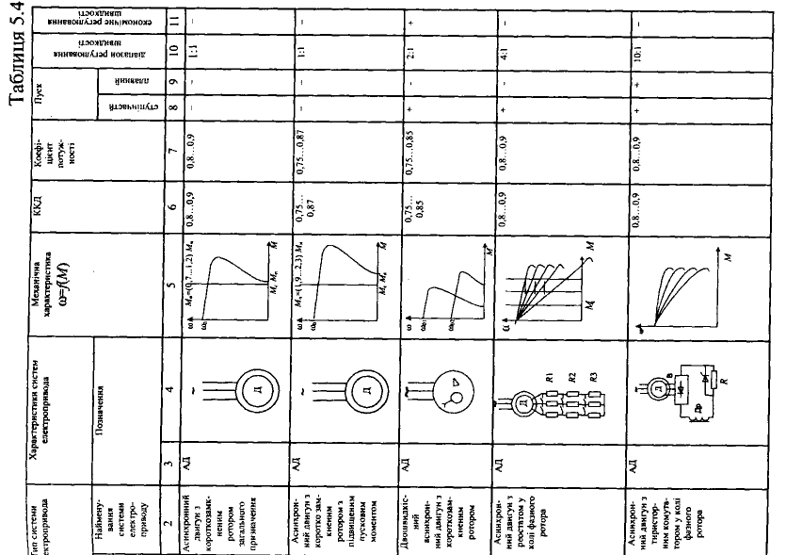

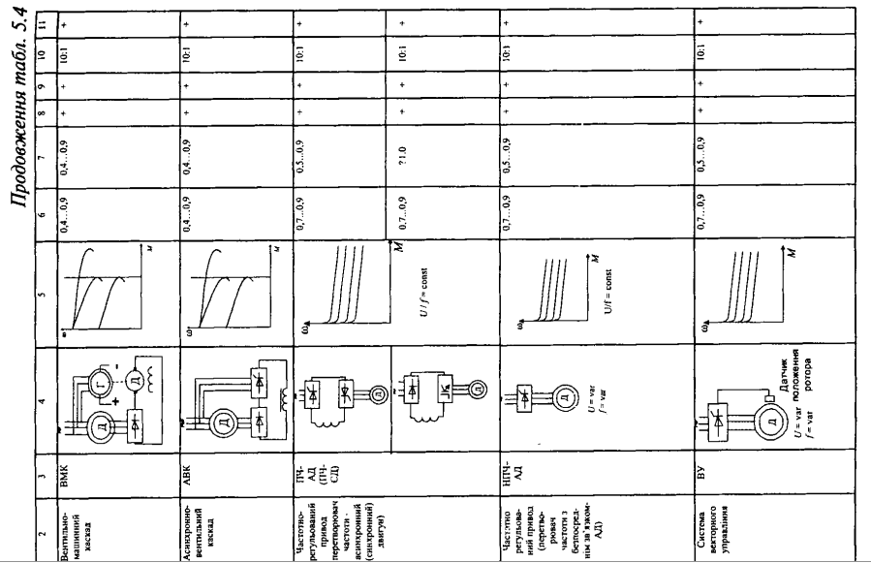

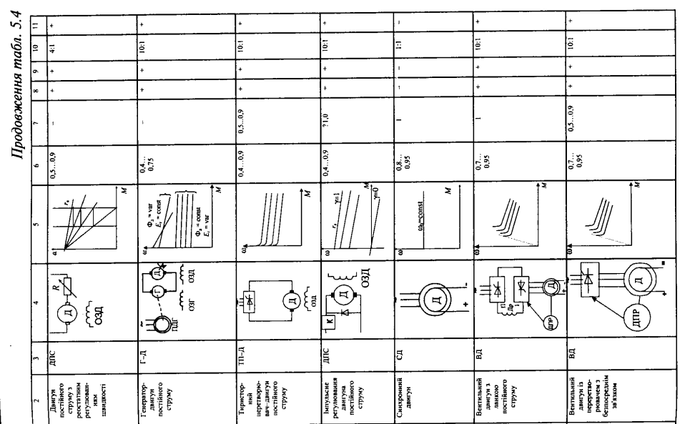

На практиці часто виникає завдання модернізації наявного устаткування. Вона виникає втих випадках, коли:
• вийшло з ладу застаріле обладнання, що більше не випускається, не задовольняє технологічним вимогам;
• мають місце часті аварії механізмів;
• планується реконструкція всього технологічного ланцюжка, у який входить дана установка.
При проведенні робіт з модернізації діючого устаткування необхідне дотримання таких вимог:
• максимальне використання діючого устаткування;
• мінімальні зміни в діючій схемі.
Типи основних регульованих електроприводів з короткою їх характеристикою наведені втабл. 5.5. МПЖ-машина подвійного живлення.
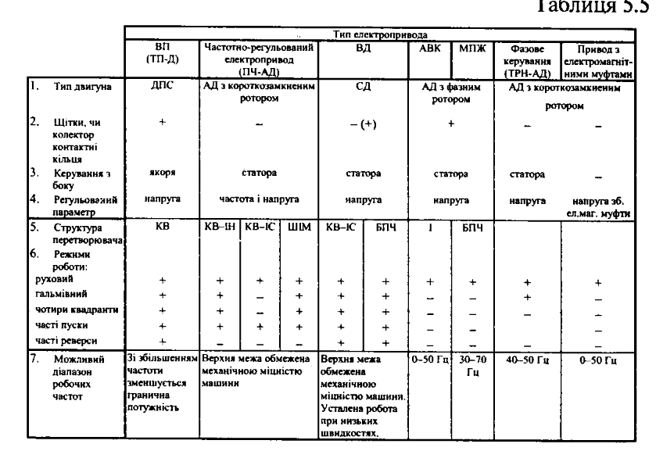

2 Класи систем регулювання швидкості на змінному струмі
Системи регулювання швидкості на змінному струмі можна класифікувати за енергетичним принципом:
• системи з регулюванням кількості підведеної до електродвигуна енергії;
• системи з втратою енергії ковзання;
• системи з рекуперацією енергії ковзання.
До першого класу відносять системи з регулюванням поданої на статор напруги і регулюванням частоти. Ці методи порівняно прості й економічні. їх недолік — перетворення всієї підведеної енергії. Крім того, пристрої плавного регулювання високої напруги у великому діапазоні є самим складним і дорогим типом перетворювача.
До систем другого класу належать реостатна система, привод з поворотним статором, з асинхронною муфтою ковзання, гідромуфтою тошо. Багато з цих систем важко реалізувати при великих потужностях, усі вони низькоекономічні.
До систем третього класу - з рекуперацією енергії ковзання належать різні каскадні схеми ввімкнення асинхронного двигуна, при яких у роторне коло асинхронного електродвигуна подається регульована напруга. З них зараз застосовується асинхронно-вентильний каскад (АВК). Основним недоліком цієї системи є істотне зниження коефіцієнта потужності при збільшенні глибини регулювання. Також при роботі двигуна за схемою АВК максимальна швидкість асинхронного електродвигуна менша номінальної, що зменшує, наприклад, зону економічної роботи вентилятора.
Відомі машини подвійного живлення. Основна перевага ак-і ивних каскадів у можливості регулювання швидкості вгору і вниз від синхронного значення, що дозволяє знизити потужність перетворювальних пристроїв. Основний недолік — неповний діапазон регулювання.
При виборі типу електропривода перевагу варто віддавати системам електропривода змінного струму з таких причин:
• електроенергія виробляється і передається споживачам в основному на змінному струмі;
• електродвигуни постійного струму по габаритах, масі і вартості в 1,5...2,5 рази перевищують двигуни змінного струму тієї ж потужності і частоти обертання;
• надійність ДПС через наявність колекторно-шіткового вузла і майже повної відсутності закритого виконання значно нижче, ніж у двигунів змінного струму;
• момент інерції ДПС у 1,5....1,7 рази вище, ніжуАД зкорот-козамкненим ротором, що обумовлює більш високу швидкодію систем привода змінного струму;
• енергетичні показники і регулювальні властивості систем змінного струму з тиристорними перетворювачами не гірше, ніж У приводів постійного струму. Наприклад, перевантажувальна
здатність у приводів із синхронними двигунами вище, ніж у двигуна постійного струму;
• вартість статичних перетворювачів для ДПС приблизно дорівнює вартості перетворювачів для приводів змінного струму, а система генератор-двигун постійного струму за масою і вартістю в 1,5.-2,0 рази перевищує масу і вартість перетворювачів тієї ж потужності, причому ККД системи Г-Д на 10...20% нижче.
Використання приводів постійного струму може бути виправдано тільки для:
• випадків, коли в місці установки привода вже є регульоване джерело постійного струму;
• випадків, коли відсутні системи привода, що випускаються серійно. Наприклад, альтернативою безредукторного тихохідного привода постійного струму є вентильний двигун із синхронною машиною, шо, однак, серійно в достатньому діапазоні потужностей не випускається;
• машин і механізмів, де за умовами експлуатації (через підвищений рівень вібрації) електроприводи зі статичними перетворювачами надійністю поступаються системі Г-Д (наприклад, екскаватори);
• у підйомно-транспортних машинах з потенційним характером навантаження, коли з метою економії енергії двигун тривалий час працює в режимі рекуперативного гальмування (кранові механізми, підйомні лебідки тошо).
З табл. 5.5 видно, шо вентильний двигун і частотно-регульований асинхронний лривод є найбільш універсальними типами регульованого привода з найкращими технічними даними. Так, за режимами роботи ВД не поступається приводу постійного струму, вигідно відрізняючись від нього практично необмеженим діапазоном потужностей і частот обертання, більшою надійністю і простотою.
Використання ВД відкриває нові можливості в галузі пуску надпотужних синхронних машин (Київська ГАЕС має 5 синхронних генераторів потужністю по 45 МВт кожний, пуск здійснюється за схемою ВД) і створення низько і високошвидкісних безре-дукторних регульованих приводів великої потужності.
Основною складовою частиною ВД є синхронна машина, що має більш високі енергетичні показники, ніж інші машини. Вона характеризується високим ККД, можливістю роботи з випереджаючим коефіцієнтом потужності, високою надійністю внаслідок більшої величини повітряного зазору, пропорційною залежністю статичної перевантажувальної здатності від напруги живлення.
Надійність звичайного СД вище надійності будь-якої іншої машини, а за вартістю вона поступається тільки асинхронній з ко-роткозамкненим ротором. Безконтактність СД забезпечується як звичайним способом (за допомогою безщіточних систем збудження з обертовими випрямлячами), так і новими (застосуванням постійних магнітів на роторі, а також застосуванням кіггеподібного ротора й обмотки збудження на статорі тощо).
У перетворювачах ВД не ставиться особливих вимог до динамічних властивостей тиристорів. Використання машинної комутації (за рахунок ЕРС синхронного двигуна) дозволяє підвищити граничну потужність комутатора, його надійність, спростити силові кола і систему керування, знизити вартість.
Частотний перетворювач у комплекті з асинхронним електродвигуном може застосовуватися для заміни приводів постійного струму. У цьому випадку значно знижуються експлуатаційні витрати, підвищується перевантажувальна здатність, а відповідно і надійність системи. Застосування регульованого частотного електропривода дозволяє зберігати енергію шляхом усунення непродуктивних витрат енергії в дросельних заслінках, механічних муфтах та інших регулюючих пристроях. При цьому економія прямо пропорційна непродуктивним витратам і може досягати 80%.
Частотно-регульований привод дозволяє заощаджувати на непродуктивних витратах енергії, крім того він має функцію енергозбереження. Ця функція дозволяє при виконанні тієї ж роботи заощаджувати ще від 5 до 30% електроенергії шляхом підтримання електродвигуна в режимі оптимального ККД. У режимі енергозбереження перетворювач автоматично відстежує споживання струму, розраховує навантаження і знижує вихідну напругу. Таким чином, знижуються втрати в обмотках двигуна і збільшується його ККД.
Режим енергозбереження добре підходить для розв'язання таких задач:
• керування швидкістю обертання вентиляторів і насосів;
• керування устаткуванням зі змінним навантаженням;
• керування машинами, що значну частину часу працюють з малим навантаженням.
Одним з головних об'єктів роботи з енергозбереження є системи водо і теплопостачання-
3 Напрямки економії в системах електроприводу
Основні напрямки економії:
• скорочення витрати електроенергії на роботу устаткування;
• скорочення невиробничих втрат теплоти і води. Технічний і економічний ефект при використанні частотно-регульованого електропривода досягається:
• за рахунок введення зворотного зв'язку по регульованому параметрі (тиску, температурі, частоті обертання, зусиллю). При цьому привод дозволяє автоматично регулювати потужність, споживану електродвигуном залежно від заданої користувачем програми;
• за рахунок використання режимів «м'якого» пуску і зупинки двигуна;
• за рахунок зниження витрат на установку додаткової регулюючої арматури;
• за рахунок скорочення експлуатаційних витрат.
Частотно-регульований електропривод, у порівнянні з іншими традиційними приводами, має багато переваг. Ці переваги стають особливо помітними в застосуваннях, коли об'єм, швидкість, тисктошо. регулюються, а устаткування оснащене двигунами з постійною швидкістю. Переваги частотно-регульованого електропривода такі:
• заощадження енергії;
• краща керованість (великий діапазон регулювання, висока швидкодія, великі прискорення і гальмування, можливість керування кількома приводами, добра сумісність, плавний пуск);
• поліпшена якість продукції;
• підвищена якість устаткування;
• зменшення витрат на обслуговування;
• можливість удосконалення;
• менший час простоїв;
• пристосованість до агресивного середовища. Однак є також і недоліки:
• високі капітальні витрати;
• значні величини гармонік струму і напруги;
• необхідність застосування спеціальної фільтрації й ізолюючих трансформаторів;
• велика складність;
• необхідність додаткового простору для електроніки;
• скорочується термін служби двигуна.
Отже, є кілька пунктів, шо сприяють чи заважають застосуванню традиційного або частотно-регульованого електропривода. Якщо переважають недоліки традиційного привода, вони можуть бути зменшені шляхом заміни його частотно-регульованим електроприводом. Однак недоліки можуть з'явитися і після установки частотно-регульованого електропривода, хоча раніш були непомітні. Характерніші з них вібрація і шум.
Вібрація може бути серйозною проблемою. Частотно-регульований електропривод збуджує небажані вібрації на різних частотах. Для їх усунення встановлюються фільтри на вході і виході перетворювача.
Шум може мати місце з двох джерел. Шум у традиційному приводі звичайно створюють механічні частини, зокрема муфти, редуктори тощо. Ці шуми зменшуються при застосуванні частотно-регульованого електропривода. Вентилятори, що працюють на малих швидкостях з частотно-регульованим електроприводом протягом тривалих періодів часу, створюють мало шуму. Однак електроніка частотно-регульованого електропривода також може бути гучною. Таким чином, якщотрадиційний привод був безшумним, рівень шуму може збільшитися після переустаткування.
Прийнято залишати старий пускач і вимикач після установки частотно-регульованого електропривода. Схема звичайно складається так, щоб електроніку можна було замінити у випадку виникнення проблем. Хоча це записують у число переваг частотно-регульованого електропривода, але в більшому ступені це є наслідком переустаткування.
Небажані явища можуть виникати й у традиційному, і в частотно-керованому приводі. Однак з ними набагато легше справлятися за допомогою частотно-регульованого електропривода.
Сфера застосування частотно-регульованого електропривода:
• насоси холодної і гарячої води (від підкачувань до магістральних);
• компресори, повітродувки, вентилятори систем охолодження, тягодуттєві вентилятори котлів;
• рольганги, конвеєри, транспортери й інші транспортувальні пристрої;
• дробильне устаткування, мішалки, екструдери;
• центрифуги різних типів;
• лінії виробництва металевого листа, плівки, картону, паперу й інших стрічкових матеріалів;
• бурове устаткування (насосне, підйомне);
• пристрої відкачки нафти зі свердловин (станки-качалки, за-глиблювальні насоси тощо);
• електрорушійні та допоміжні механізми річкового і морського транспорту;
• крани (від тельферів до мостових);
• металообробні верстати, пилки, преси Й інше технологічне Устаткування;
• високообертові (до 90000 об/хв) механізми: шпинделі шліфувальних верстатів тощо.

Самостійна робота №10

Тема: Енергозберігаючі аспекти застосування частотно-регульованого електропривода.
Мета: ознайомитися з аспектами енергозбереження при застосуванні частотно-регульованого електропривода.

Питання, що виносяться на самостійне вивчення:
1 Економія електроенергії при застосуванні частотно-регульованого електропривода на підйомному крані.
2 Економія електроенергії при застосуванні частотно-регульованого електропривода в системах вентиляції.

Література:
1 Основы энергозбережения: учебник / Н. И. Данилов, Я. М. Щелков; под ред. Н. И. Данилова. Екатиринбург: ГОУ ВПО УГТУ-УПИ, 2006 – 564 с.
2 Закладний О. М., Праховник А. В., Соловей О. І. Енергозбереження засобами промислового електропривода: Навчальний посібник. – К: Кондор, 2005. – 408 с.

Питання для самоконтролю:
1 Що визначають механічні характеристики електропривода? Як це допомагає оцінити можливість заощадження енергії в частотно-регульованому електроприводі?
2 Проведіть оцінку економії електроенергії при застосуванні частотно-регульованого електропривода на підйомному крані.
3 Проведіть оцінку економії електроенергії при застосуванні частотно-регульованого електропривода в системах вентиляції.

1 Економія електроенергії при застосуванні частотно-регульованого електропривода на підйомному крані
Знання типу механічних характеристик необхідно для оцінки можливостей частотно-регульованого електропривода в заощадженні енергії. З механічної характеристики залежність потужності може бути розрахована за допомогою відомої формули. Також можна оцінити необхідну енергію, використовуючи вираз
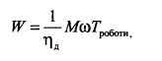
Для попередньої оцінки ККД варто приймати рівним 80-85%, якщо задіяні двигуни потужністю менше ніж 7,5 кВт, і 90-95% для частотно-регульованого електропривода і двигунів потужністю 75 кВт і більше.
Розглянемо два приклади, щоб показати економію енергії, отриману при застосуванні частотно-регульованого електропривода. Перший приклад — підйомний кран, де традиційне керування замінене частотно-регудьованим електроприводом. В другому прикладі відцентровий насос із дросельним керуванням буде замінений насосом з регульованою швидкістю за допомогою установки частотно - регульованого електропривода.
На рис. 5.1 показане заощадження енергії в підйомному крані. Це навантаження з постійним моментом (рис. 3.3). У випадку традиційного керування (рис. 1.13, 1.17 чи 1.16), електрична потужність відносно стала у всьому діапазоні зміни швидкості. Різницю між електричною і механічною потужністю складають втрати. Ці втрати можуть виявлятися в редукторі, дія якого заснована на терті, гідравлічній муфті (індукційній муфті чи в реостаті). Навпаки, необхідна електрична потужність при використанні частотно-регульованого електропривода практично пропорційна потужності на валу двигуна. Різниця між двома кривими потужності, помножена на час на кожному рівні швидкості і підсумована за увесь час роботи - це і буде значення енергії, шо може бути зекономлена.
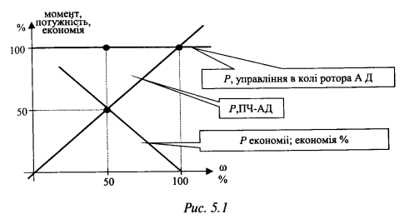
Криві на рис. 5.2 зв'язані з відцентровим насосом, звичайно використовуваним при зрошенні й у інших випадках, коли необхідне перекачування води. На малюнку представлено кілька кривих. Це залежності моменту від кількості рідини, що перекачується, (у м³ за хвилину) для насоса, шо працює при постійній швидкості і регулюванні потоку за допомогою дроселя (рис. 1.14), та необхідної потужності насоса. Також показана необхідна потужність при регульованій швидкості й цілком відкритому дроселі (рис. 3.5). Сумарна економія енергії є різницею між необхідною потужністю при постійній швидкості і при її регулюванні. Ця різниця показана у відсотках від енергії, шо використовують при регулюванні за допомогою дроселя.
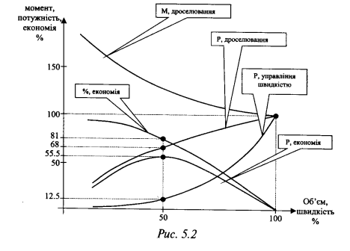
2 Економія електроенергії при застосуванні частотно-регульованого електропривода в системах вентиляції
На рис. 5.3 представлені механічні характеристики вентилятора з використанням регулювання дроселюванням. Показано залежність внутрішнього тиску вентилятора від об'єму повітря, шо перекачується, при постійній швидкості. Також показані дві характеристики системи, на яку працює даний вентилятор. Одна — характеристика для відкритого дроселя, коли вентилятор подає максимально можливу кількість повітря, а друга показує системну криву, коли дросель закритий, що відповідає 70% поданого повітря. Робочі точки — точки перетину системних кривих з характеристикою насоса. Відмітимо, шо хоч обсяг переданого повітря менше, коли дросельзакритий, тиск усередині вентилятора збільшується. Також показана необхідна потужність привода. Вона досить стала в розглянутому діапазоні.
При використанні частотно-регульованого електропривода, дросель завжди цілком відкритий (якщо він узагалі є). Існує тільки одна системна крива, але дві характеристики вентилятора, як показано на рис.5.4. Робочі точки — перетин системної кривої з характеристиками вентилятора. У цьому випадку, однак, внутрішній тиск вентилятора низький при малій швидкості, тому шо повітря може безперешкодно переміщуватися. Отже, необхідна споживана потужність вентилятора зменшується зі зменшенням потоку повітря. Залежність потужності від об'єму повітря також показана на малюнку. Рисунок 5-5 показує необхідну потужність вентилятора, шо використовує три технології' регулювання потоку повітря, а саме: дроселюванням, положенням лопаток турбіни і з використанням частотно-регульованого електропривода- Видно, шо привод з регулюванням положення лопаток вимагає менших витрат потужності, ніж при регулюванні дроселюванням. Однак він усе-таки споживає більшу потужність, ніж привод з частотним регулюванням швидкості.
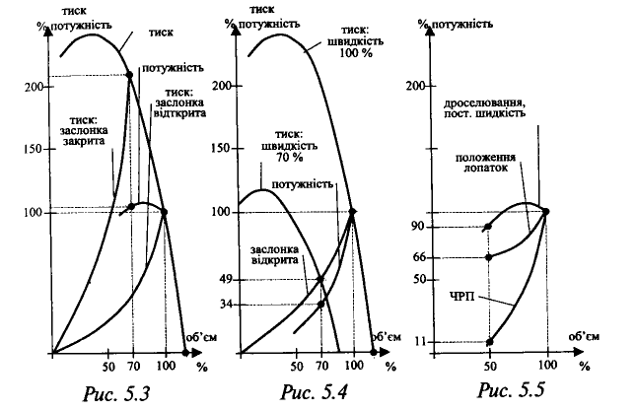
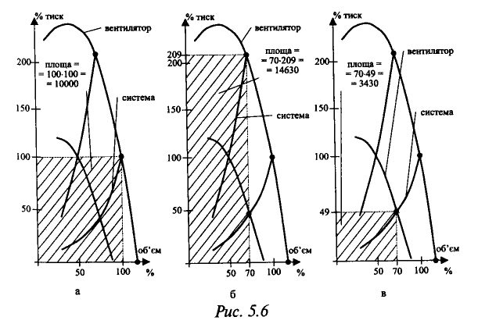
На рис.5.6 представлені механічні характеристики вентилятора за умови, шо: а — дросель відкритий, 100% об'єм; б — дросель закритий, 70% об'єм; в - дросель відкритий, 70% швидкості, 70% об'єм. Тиск, помножений на об'єм потоку, — не потужність. Таким чином, площа заштрихованої зони на малюнку пропорційна необхідній потужності. Але це правильно тільки почасти. Особливістю роботи турбомеханізмів є те, шо споживана потужність вентилятора може значно змінюватись залежно від його робочої точки. Табл. 5.6 ілюструє це положення.
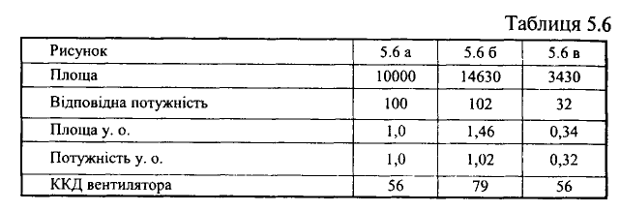
Зауваження: у. о. дані стосовно варіанта 5.6а.
З табл. 5.6 можна визначити, що тоді як у випадку 5.6а зв'язок між площею тиск-об'єм і дійсна потужність досить ясна, то це зовсім не так у випадку 5.66. Якщо, у випадку 5.66, площа буде використана як основа для вибору приводного двигуна, то потужність буде завищена. Причина невідповідності лежить у значній зміні ККД вентилятора.
Наведені вище приклади показують принципи, на яких засноване енергозбереження при використанні частотно-регульованого електропривода. Важливо знати, що кожен привод вимагає окремого аналізу, і що заощадження енергії за допомогою частотно-регульованого електропривода зростає, коли привод працює на низьких швидкостях великі періоди часу.

Самостійна робота №11

Тема: Енергозберігаючі системи регульованого електропривода змінного струму.
Мета: ознайомитися з основними типами та енергозберігаючими системами регульованого електропривода змінного струму.

Питання, що виносяться на самостійне вивчення:
1 Основні типи регульованих електроприводів.
2 Основні елементи частотно-регульованого приводу.
3 Енергозберігаючі системи регульованого електропривода.

Література:
1 Основы энергозбережения: учебник / Н. И. Данилов, Я. М. Щелков; под ред. Н. И. Данилова. Екатиринбург: ГОУ ВПО УГТУ-УПИ, 2006 – 564 с.
2 Закладний О. М., Праховник А. В., Соловей О. І. Енергозбереження засобами промислового електропривода: Навчальний посібник. – К: Кондор, 2005. – 408 с.

Питання для самоконтролю:
1 Наведіть основні типи частотно-регульованих асинхронних електроприводів.
2 Які основні елементи частотно-регульованого приводу?
3 Наведіть узагальнену функціональну схему частотно-регульованого електропривода.
4 Які основні енергозберігаючі системи регульованого електропривода?
5 Поясніть метод просторового векторного управління.

1 Основні типи регульованих електроприводів
Основними типами регульованих асинхронних електроприводів з короткозамкнутими двигунами є:
· частотно – регульований електропривод, що дозволяє задовольнити найвищі вимоги по діапазону і якості регулювання швидкості і відробітку складних законів руху;
· система з реалізацією енергії ковзання – асихронно-вентильний каскад АВК;
· система регулятор тиристора напруги – асинхронний двигун ТРН-АД, призначена для масових електроприводів з керованими пускотормозными режимами, режимами короткочасного зниження швидкості.
Швидкість асинхронних двигунів практично пропорційна частоті напруги живлячої мережі. Таким чином, зміна швидкості обертання двигуна може бути досягнуте шляхом зміни частоти споживаної напруги. З іншого боку, момент двигуна пропорційний магнітному потоку в повітряному зазорі двигуна. Останній, у свою чергу, пропорційний живлячій напрузі і назад пропорційний частоті живлячої напруги. Таким чином, момент двигуна може бути змінений шляхом підстроювання живлячої напруги під будь-яку необхідну частоту.
Відповідно, використовуючи двигун змінного струму для отримання постійного моменту при швидкостях, що змінюються, необхідно мати джерело енергії з регульованою напругою і регульованою частотою, який підтримуватиме постійним відношення
U / f=const
де U - напруга живлячої мережі; f - частота.
Найвідоміший спосіб отримання цього типу енергії - це перетворення змінного струму на промисловій частоті 50 Гц в постійний струм за допомогою випрямляча, а потім назад в змінний струм за допомогою інвертора. У цій схемі напруга регулюється випрямлячем, а частота інвертором.
2 Основні елементи частотно-регульованого приводу
Основними елементами частотно-регульованого приводу є випрямляч, інвертор, асинхронний або синхронний двигун, програмований мікроконтролер. На додаток до перерахованого використовуються індуктивності і (або) ємкості для стабілізації виходу випрямляча і мінімізації рівня вищих гармонік.
Коли велика індуктивність сполучена послідовно з виходом випрямляча, він називається стабілізатором струму або «джерелом». Така система називається інвертор з джерелом струму (current-source inverter - CSI). Коли ж велика ємкість сполучена паралельно з виходом випрямляча - те це інвертор з джерелом напруги (VSI).
Узагальнена функціональна схема частотно-регульованого електропривода показана на малюнку 6.1.

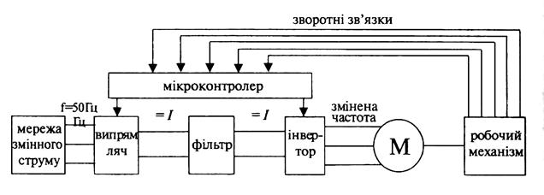

Мал. 6.1
3 Енергозберігаючі системи регульованого електропривода
Системи частотно-регульованого електроприводу можуть бути класифіковані за типом двигуна і за типом перетворювача.
Частотно-регульований електропривод з асинхронним двигуном:
· з інвертором струму;
· з інвертором напруги.
Частотно-регульований електропривод з синхронним двигуном:
· з інвертором струму, часто званим інвертором з комутованим навантаженням (load-commutated inverter - LCI);
· з інвертором напруги.
На додаток використовується техніка, відома як широко-імпульсна модуляція ШІМ (PWM). У цій схемі застосовується некерований випрямляч, а змінний струм з регульованою частотою і регульованим рівнем напруги формується інвертором. ШІМ зменшує зміст гармонік на виході інвертора шляхом поліпшення форми кривою струму інвертора струму або форми напруги на виході інвертора напруги. ШИМ до недавнього часу використовувалася при малих потужностях, але зараз використовується і в могутніх частотно-регульованих електроприводах. Можна упевнено сказати, що ШІМ стає домінуючою технологією в частотно-регульованому електроприводі.
Для забезпечення швидкодії електроприводу в перехідних процесах розроблений метод просторового векторного управління, званий також управлінням з орієнтацією магнітного поля. Цей метод заснований на управлінні двома складовими поля статора, одна з яких забезпечує потік в повітряному зазорі двигуна, а інша – момент на його валу. В результаті стає можливим швидко змінювати значення моменту в широкому діапазоні швидкостей. Індукційний двигун при такому способі управління стає подібний до двигуна постійного струму з незалежним збудженням.
Керованими компонентами при реалізації методу є складові струму статора в системі координат, що обертаються. При цьому розрізняють пряме і непряме векторне управління. Існують багато модифікацій систем векторного управління. Зокрема, просторовий вектор обчислюється мікроконтролером з використанням моделі, що враховує параметри конкретного типу двигуна, наприклад, активних опорів ротора, статора, індуктивності розсіяння і ін. Одночасно враховується інформація, що поступає з датчика швидкості двигуна. На рис.6.2 приведена узагальнена схема векторного управління.
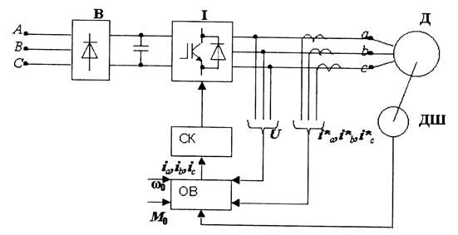

Рис.6.2 . Узагальнена схема векторного управління
СК – система керування інвертором; ОВ – обчислювач вектора управління; ДШ – датчик швидкості; Д – двигун; В – випрямляч; І – інвертор.
При будь-якому способі управління за допомогою значення і частоти живлячої напруги в системі електроприводу необхідно мати перетворювач частоти, який може бути виконаний на основі різних схем. До появи нового покоління приладів силової електроніки для цих цілей переважно використовувалися перетворювачі тиристорів частоти з безпосереднім зв'язком з мережею електроживлення (циклоконверторы) і рідше – перетворювачі з явно вираженою ланкою постійного струму із структурою випрямляч-інвертор.
При використанні звичайних тиристорів інвертор напруги виконується по схемі з примусовою комутацією. Перетворювачі тиристорів володіють рядом значних недоліків, які істотно знижують техніко-економічні показники електроприводу в цілому. До таких недоліків відносять, перш за все, украй низькі массогабаритные питомі показники і наявність вищих гармонік у вихідній напрузі, зниженню яких методами ШІМ важко частотними характеристиками тиристорів. Тому для ефективного управління асинхронним електроприводом малої і середньої потужності використовують інвертори напруги на IGBT – транзисторах з робочою частотою, лежачою за переділами звукового діапазону.
Масове виробництво перетворювачів для електроприводу на основі сучасних двохопераційних приладів освоєне практично всіма ведучими електротехнічними компаніями миру. При цьому різноманіттю існуючих перетворювачів властиве використання як силова схема однієї і тієї ж класичної структури (рис.6.3.): трифазний мостовий некерований (нерегульований) випрямляч В, LC – фільтр Ф ланки постійного струму, трифазний мостовий автономний інвертор напруги АІН з широтно-імпульсною модуляцією ШІМ.

